**LAPORAN TUGAS BESAR**

**PROYEK BASIS DATA**

**“Sistem Informasi Kos-kosan”**



**Disusun Oleh :**

1. Wahyu Dwi Prasetio ( G1A019010 )
2. Murfid Aqil ( G1A019076 )
3. Rasya Ratu Meilani ( G1A019078 )
4. Reza Utami ( G1A019080 )
5. Alfath Arif Rizkullah ( G1A019082 )

Nama Asisten Dosen :

|  |  |  |
| --- | --- | --- |
| 1. | M. Ikhwan Alif M | ( G1A017022 ) |
| 2. | Muhammad Randa Yandika | ( G1A017030 ) |
| 3. | Febridila Nurul Masyita | ( G1A018027 ) |
| 4. | Raju Wahyudi Pratama | ( G1A018091 ) |

Dosen pengampu :

Asahar Johar T., Drs., M.Si.

**PROGRAM STUDI INFORMATIKA**

**FAKULTAS TEKNIK**

**UNIVERSITAS BENGKULU**

**2020**

**LANDASAN TEORI**

**Pengertian Sistem Informasi**

Sistem berdasarkan prosedur adalah suatu jaringan kerja dari prosedur-prosedur yang saling berhubungan, berkumpul bersama-sama untuk melakukan suatu kegiatan atau untuk menyelesaikan suatu sasaran yang tertentu. Sistem Berdasarkan Prosedur lebih menekankan pada urutan proses/operasi dalam jaringan kerja (network).

Sistem berdasarkan elemen merupakan kumpulan dari elemen-elemen yang berinteraksi untuk mencapai suatu tujuan tertentu. Definisi Sistem berdasarkan Komponen ini adalah Definisi Sistem yang paling banyak digunakan dan diterima karena Definisi Sistem berdasarkan Komponen ini adalah Definisi Sistem yang luas, sehingga lebih mudah dimengerti dan diaplikasikan.

Sistem informasi adalah sekumpulan komponen pembentuk sistem yang mempunyai keterkaitan antara satu komponen dengan komponen lainnya yang bertujuan menghasilkan suatu informasi dalam suatu bidang tertentu. Dalam sistem informasi diperlukannya klasifikasi alur informasi, hal ini disebabkan keanekaragaman kebutuhan akan suatu informasi oleh pengguna informasi. Kriteria dari sistem informasi antara lain, fleksibel, efektif dan efisien.

**XAMPP**

XAMPP adalah perangkat lunak bebas, yang mendukung banyak system operasi, merupakan kompilasi dari beberapa program. XAMPP merupakan tool yang menyediakan paket perangkat lunak ke dalam satu buah paket. Dengan menginstall XAMPP maka tidak perlu lagi melakukan instalasi dan konfigurasi web server Apache, PHP dan MySQL secara manual. XAMPP akan menginstalasi dan mengkonfigurasikannya secara otomatis untuk anda atau auto konfigurasi.

Fungsi **XAMPP**sendiri adalah **sebagai server** yang berdiri sendiri (localhost), yang terdiri beberapa program antara lain : **Apache HTTP Server, MySQL database**, dan penerjemah bahasa yang ditulis dengan bahasa pemrograman **PHP dan Perl.**Nama XAMPP sendiri merupakan singkatan dari X (empat sistem operasi apapun), Apache, MySQL, PHP dan Perl.

**MySQL**

Kustiyahningsih (2011:145), “MySQL adalah sebuah basis data yang mengandung satu atau jumlah table. Table terdiri atas sejumlah baris dan setiap baris menggandung satu atau sejumlah tabel. Tabel terdiri atas sejumlah baris dan setiap baris mengandung satu atau sejumlah tabel”.

Menurut Wahana Komputer (2010:21), MySQL adalah database server open source yang cukup popular keberadaanya. Dengan berbagai keunggulan yang dimiliki, membuat software database ini banyak digunakan oleh praktisi untuk membangun suatu project. Adanya fasilitas API (Application Programming Interface) yang dimiliki oleh Mysql, memungkinkan bermacam-macam aplikasi Komputer yang ditulis dengan berbagai bahasa pemograman dapat mengakses basis data MySQL.

**Localhost**

Localhost adalah nama standar yang diberikan sebagai alamat loopbcak network interface. Dengan menjadikan komputer kta sebagai localserver, kita dapat bekerja secara offline tanpa harus takut menghadapi masalah biaya, waktu dan kenyamanan. Tidak berlaku di semua komputer karena ini ada jika melakukan instalasi software semaca, xampp, wamp, dll.

**PHP**

PHP adalah bahasa pemrograman yang digunakan secara luas untuk penanganan pembuatan dan pengembangan sebuah web dan bias digunakan pada HTML. PHP merupakan singkatan dari “PHP : Hypertext Preprocessor”, dan merupakan bahasa yang disertakan dalam dokumen HTML, sekaligus bekerja di sisi server (server-side HTML-embedded scripting). Artinya sintaks dan perintah yang diberikan akan sepenuhnya dijalankan di server tetapi disertakan pada halaman HTML biasa, sehingga script-nya tak tampak disisi client.

**PEMBAHASAN**

**LOGIN**

1. Sistem Login

Printscreen

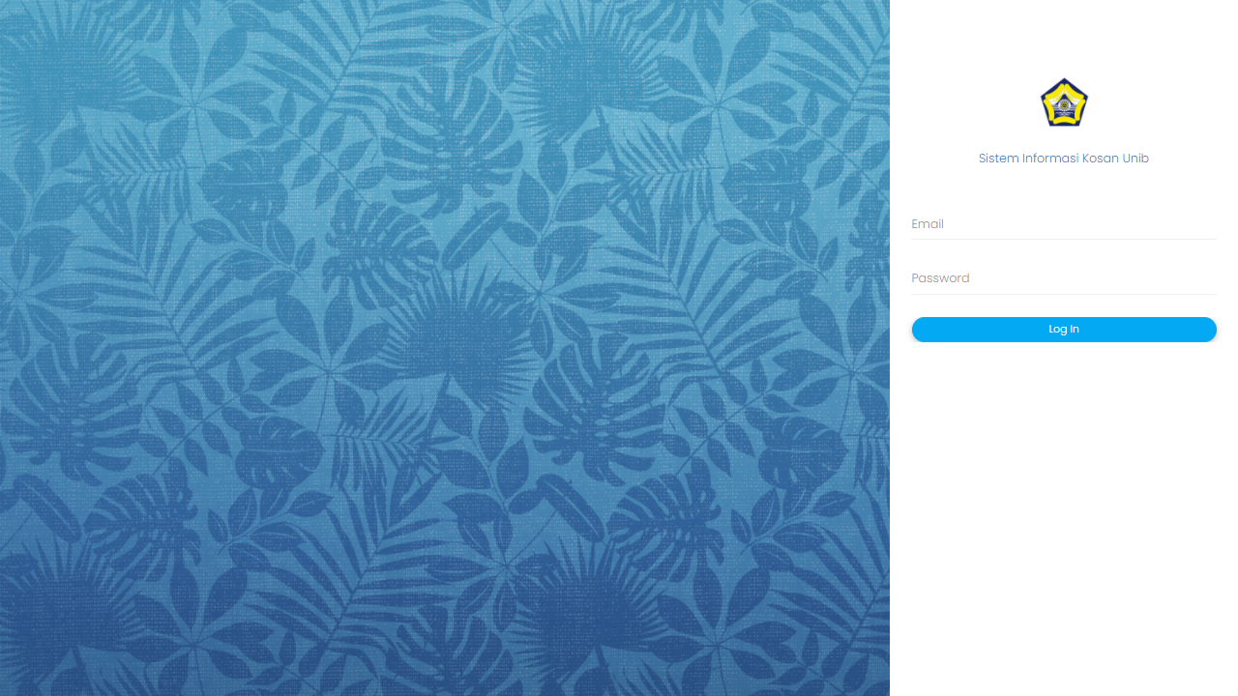

Gambar 1Menu Login

Source code

Perujuk: Views/backend/login -> Controllers/login

Lokasi: Model/login_model

$email = html_escape($this->input->post('email'));

$password = html_escape($this->input->post('password'));

**$credential = array('email' => $email, 'password' => sha1($password));**

**$query = $this->db->get_where('tb_admin', $credential);**

**if ($query->num_rows() > 0) {**

**$row = $query->row();**

**$this->session->set_userdata('login_type', 'admin');**

**$this->session->set_userdata('admin_login', '1');**

**$this->session->set_userdata('admin_id', $row->admin_id);**

**$this->session->set_userdata('login_user_id', $row->admin_id);**

**$this->session->set_userdata('name', $row->name);**

**return $this->db->set('login_status', ('1'))**

**->where('admin_id', $this->session->userdata('admin_id'))**

**->update('tb_admin');**

**}**

**$query = $this->db->get_where('tb_pengelola', $credential);**

**if ($query->num_rows() > 0) {**

**$row = $query->row();**

**$this->session->set_userdata('login_type', 'hostel');**

**$this->session->set_userdata('hostel_login', '1');**

**$this->session->set_userdata('hostel_id', $row->pengelola_id);**

**$this->session->set_userdata('login_user_id', $row->pengelola_id);**

**$this->session->set_userdata('name', $row->nama_pengelola);**

**$this->session->set_userdata('id_kosan', $row->pengelola_id_kosan);**

**return $this->db->set('login_status', ('1'))**

**->where('pengelola_id', $this->session->userdata('hostel_id'))**

**->update('tb_pengelola');**

**}**

**$query = $this->db->get_where('tb_penghuni', $credential);**

**if ($query->num_rows() > 0) {**

**$row = $query->row();**

**$this->session->set_userdata('login_type', 'student');**

**$this->session->set_userdata('student_login', '1');**

**$this->session->set_userdata('student_id', $row->penghuni_id);**

**$this->session->set_userdata('login_user_id', $row->penghuni_id);**

**$this->session->set_userdata('name', $row->nama_penghuni);**

**$this->session->set_userdata('id_kosan', $row->penghuni_id_kosan);**

**return $this->db->set('login_status', ('1'))**

**->where('penghuni_id', $this->session->userdata('student_id'))**

**->update('tb_penghuni');**

**}**

**}**

Penjelasan

Pada bagian login, username dan password yang diinputkan pada form akan dicocokkan dengan daftar email dan password yang ada pad tb_admin, tb_pengelola, dan tb_penghuni secara berturut-turu. Ketika email dan password yang dimasukkan tadi cocok dengan salah satu data yang ada pada tabel, maka data status login pada tabel tersebut akan diubah menggunakan query update where dimana yang awalnya bernilai 0 menjadi 1.

1. Sistem Logout

Printscreen

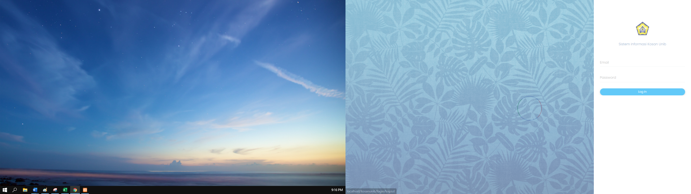

Gambar 2 Sistem saat logout

Source code

Perujuk: Views/backend/user/navigation -> controllers/login

Lokasi: model/login_model

function logout_model_for_admin(){

return $this->db->set('login_status', ('0'))

->where('admin_id', $this->session->userdata('admin_id'))

->update('tb_admin');

}

function logout_model_for_hostel(){

return $this->db->set('login_status', ('0'))

->where('pengelola_id', $this->session->userdata('hostel_id'))

->update('tb_pengelola');

}

function logout_model_for_student(){

return $this->db->set('login_status', ('0'))

->where('penghuni_id', $this->session->userdata('student_id'))

->update('tb_penghuni');

}

Penjelasan

Pada bagian logout, ketika user menekan tombol logout dari navigation bar/header, maka sistem yang menyimpan userdata berupa id user akan menggunakan data id tersebut untuk mengubah status login yang awalnya 1 menjadi 0 menggunakan query update where.

**HEADER DAN PAGE INFO**

Printscreen

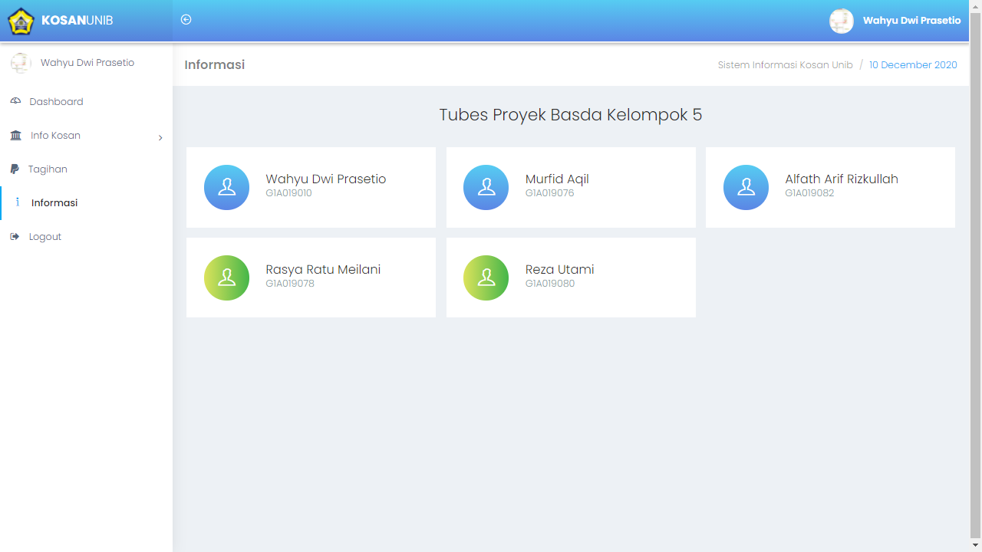

Gambar 3 Header, Page info, dan Keterangan User

Source code

DATA USER (NAMA, FOTO)

Lokasi: views/backend/header

<?php

$key = $this->session->userdata('login_type') . '_id';

$face_file = 'uploads/' . $this->session->userdata('login_type') . '_image/' . $this>session->userdata($key) . '.jpg';

if (!file_exists($face_file)) {

$face_file = 'uploads/user.jpg';

}

?>

<a class="dropdown-toggle profile-pic" data-toggle="dropdown" href="#"> <img src="<?php echo base_url() . $face_file;?>" alt="user-img" width="36" height="36" class="img-circle"><b class="hidden-xs">

<?php

$account_type = $this->session->userdata('login_type');

$account_id = $account_type.'_id';

$name = $this->crud_model->get_type_name_by_id($account_type , $this->session->userdata($account_id));

echo $name;

?>

</b> </a>

Anchor (rujukan berikutnya): model/crud_model;

function get_type_name_by_id($type, $type_id = '', $field = 'nama') {

if($type=='hostel'){

$type = 'pengelola';

}else if($type == 'student'){

$type = 'penghuni';

}

$this->db->where($type . '_id', $type_id);

$query = $this->db->get('tb_'.$type);

$result = $query->result_array();

foreach ($result as $row)

return $row[$field.'_'.$type];

}

DATA SISTEM (LOGO)

Lokasi: views/backend/header

<div class="top-left-part"><a class="logo" href="#"><b><img src="<?php echo base_url();?>uploads/logo.png" width="50" height="50" alt="home" /></b><span class="hidden-xs"><strong>KOSAN</strong>UNIB</span></a></div>

NAMA SISTEM INFORMASI

Perujuk: views/backend/index

<?php

$system_name = $this->db->get_where('tb_setting', array('type' => 'system_name'))->row()->description;

$system_address = $this->db->get_where('tb_setting', array('type' => 'address'))->row()->description;

$loginType = $this->session->userdata('login_type');

?>

<?php include 'page_info.php';?>

Lokasi: views/backend/page_info

<li><a href=""><?php echo $system_name;?></a></li>

Penjelasan

Pada sistem, foto dari user disimpan menggunakan nama berupa id user. Untuk mendapatkan foto dari user tersebut, sistem akan mengarahkan program untuk mengambil foto sesuai id user yang ada pada folder uploads masing-masing user. Ketika foto dengan id user ditemukan, maka sistem akan menampilkan foto yang ditemukan tadi. Jika tidak, foto default lah yang akan ditampilkan, yaitu foto yang berada pada direktori uploads/user.jpg.

Ketika kita ingin menampilkan nama user, kita gunakan tipe login (admin, hostel untuk pengelola, dan student untuk penghuni) dan id user yang disediakan oleh session untuk mencari data nama pada kolom nama user di masing-masing tabel user. Query yang kita gunakan disini adalah select where dengan aturan codeigniter.

Saat kita ingin menampilkan logo sistem, kita arahkan program untuk mengambil foto yang ada pada folder uploads/logo.png. Ini adalah lokasi default yang nantinya juga akan menjadi lokasi penyimpanan saat logo sistem di update.

Selain itu, pada bagian kanan atas terdapat page info. Salah satu data yang ada pada page info ini adalah nama sistem informasi. Untuk mendapatkan nama sistem informasi, kita gunakan query get where (ekivalen dengan select kolom1 where) dengan aturan spesifik, yaitu saat isi dari typenya sama dengan system_name. Kemudian, kita cetak data yang ada pada kolom description pada tb_setting. Itulah yang akan menjadi nama sistem kita.

**PENGHUNI**

1. Dashboard Penghuni

Printscreen

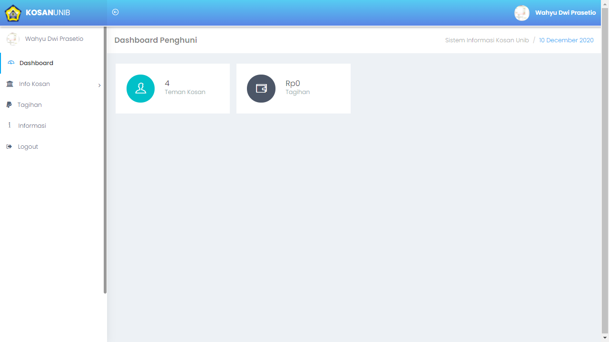

Gambar 4 Dashboard penghuni

Source code

Lokasi: views/backend/student/dashboard

### JUMLAH TEMAN KOSAN

<h4><?php

$this->db->where('penghuni_id_kosan', $this->session->userdata('id_kosan'));

$this->db->where('penghuni_id !='.$this->session->userdata('student_id'));

$this->db->from('tb_penghuni');

echo $this->db->count_all_results();

?></h4>

### TAGIHAN

Salah satu sumber data: models/login_model

function loginFunctionForAllUsers (){

//JIKA PENGHUNI LOGIN, SESSION AKAN MENYIMPAN DATA ‘STUDENT_ID’ DATANYA DIAMBIL DARI ID PENGHUNI

…

$this->session->set_userdata('student_id', $row->penghuni_id);

…

}

Lokasi: views/backend/student/dashboard

<?php

$expense_amount = $this->crud_model->get_tagihanku($this->session->userdata('student_id'));

?>

Referensi selanjutnya: models/crud_model

function get_tagihanku($user_id){

$this->db->select_sum('total_tagihan');

$this->db->from('tb_tagihan');

$this->db->where('status', 'bl');

$this->db->where('tagihan_id_penghuni', $this->session->userdata('student_id'));

$query = $this->db->get();

$total_tagihan = $query->row()->total_tagihan;

return $total_tagihan;

}

Penjelasan

Pada bagian dashboard ini, kita dapat melihat jumlah teman kosan. Query yang kita gunakan disini adalah select count(*) from tb_penguni where penghuni_id_kosan = pengelola_id_kosan da penghuni_id != penghuni_id kita. Dengan query tersebut, kita akan mengetahui jumlah penghuni yang satu kosan dengan kita.

Selain itu, kita juga bisa melihat jumlah tagihan kita yang belum di bayar. Kita gunakan query select sum(total tagihan) dimana kondinya adalah status belum lunas pada tabel tagihan, dan id user yang ditagihkan sama dengan id kita.

1. Info Kosan

Printscreen

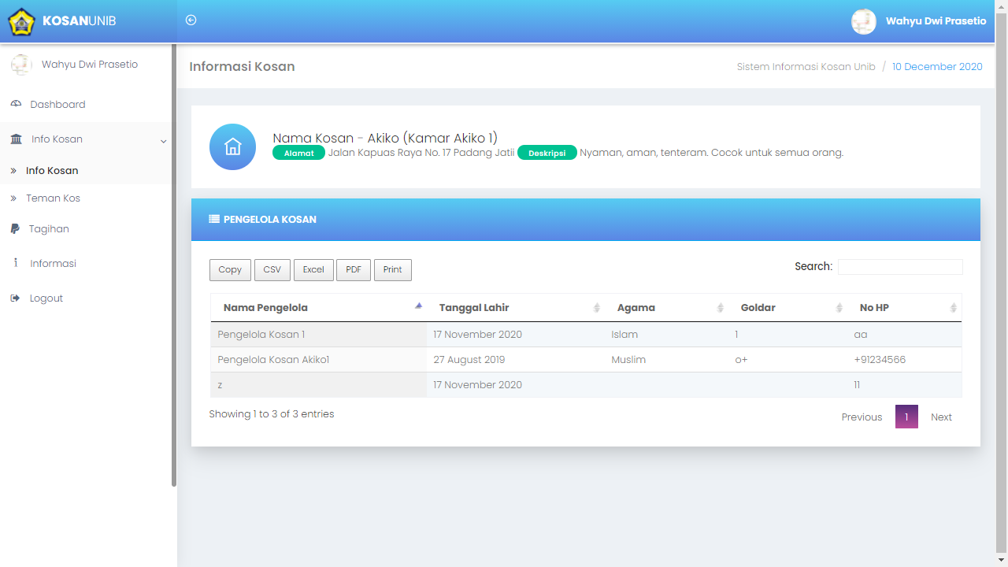

Gambar 5 Informasi kosan dan pengelola

Source code

Lokasi: views/backend/student/pengelola_hostel

### NAMA KOSAN, ALAMAT, DAN DESKRIPSI KOSAN

Sumber data: controllers/student/

function pengelola_hostel($param1 = '', $param2 = null, $param3 = null){

//param1 = id kosan si penghuni kosan

$this->db->select('*');

$this->db->from('tb_pengelola pl');

$this->db->join('tb_kosan k', 'k.id_kosan=pl.pengelola_id_kosan', 'right');

$this->db->having('id_kosan', $param1);

$invoices = $this->db->get()->result_array();

$page_data['datakosan'] = $invoices;

$page_data['page_name'] = 'pengelola_hostel';

$page_data['page_title'] = get_phrase('Informasi Kosan');

$this->load->view('backend/index', $page_data);

}

Lokasi: views/backend/student/pengelola_hostel

<h4>

<?php echo "**Nama Kosan - ".$datakosan[1]['nama_kosan'].**' (Kamar '.$this->crud_model- >get_kamar_dari_kosan($this->session->userdata('student_id'), $datakosan[1]['id_kamarkosan']).')'?>

</h4>

<span><?php echo $datakosan[1]['alamat_kosan'];?></span>

<span><?php echo $datakosan[1]['deskripsi_kosan'];?></span>

### KAMAR KOSAN

Salah satu sumber data: models/login_model

function loginFunctionForAllUsers (){

//JIKA PENGHUNI LOGIN, SESSION AKAN MENYIMPAN DATA ‘STUDENT_ID’ DATANYA DIAMBIL DARI ID PENGHUNI

…

$this->session->set_userdata('student_id', $row->penghuni_id);

…

}

Lokasi: views/backend/student/pengelola_hostel

<h4>

<?php echo "Nama Kosan - ".$datakosan[1]['nama_kosan'].' (**Kamar '.$this->crud_model- >get_kamar_dari_kosan($this->session->userdata('student_id'), $datakosan[1]['id_kamarkosan']).**')'?>

</h4>

Referensi berikutnya: models/crud_model

function get_kamar_dari_kosan($idpenghuni, $idkamarkosan) {

$this->db->select('*');

$this->db->from('tb_penghuni');

$this->db->join('tb_kamarkosan', 'penghuni_id_kosan = kamarkosan_id_kosan and penghuni_id_kamarkosan = id_kamarkosan', 'left');

$this->db->where('penghuni_id', $idpenghuni);

$query = $this->db->get();

$result = $query->result_array();

foreach ($result as $row)

return $row['nama_kamar'];

}

### PENGELOLA KOSAN

//Sumber datanya sama dengan yang diatas, dari controllers/student/pengelola_hostel

Lokasi: views/backend/student/pengelola_hostel

<?php foreach($datakosan as $key => $row):?>

<tr>

<td><?php echo $row['nama_pengelola'];?></td>

<td><?php echo date_create($row['tgl_lahir'])->format('d F Y');?></td>

<td><?php echo $row['agama'];?></td>

<td><?php echo $row['goldar'];?></td>

<td><?php echo $row['no_hp_pengelola'];?></td>

</tr>

<?php endforeach;?>

Penjelasan

Pada menu ini, kita bisa melihat nama kosan kita. Query yang digunakan adalah select * from tb_pengelola right join tb_kosan dengan kondisi penghubungnya adalah id kosan, dan kondisi prasyaratnya adalah id kosan pada tabel tadi sama dengan id kosan kita. Setelah dijalankan, maka sistem akan menggunakan data pada kolom nama_kosan untuk menampilkan nama kosan kita.

Untuk menampilkan nama kamar kosan penghuni, kita lakukan left join antara tabel kamarkosan dan tabel penghuni dimana id kosan dan id kamar kosan keduanya sesuai. Sesudah digabungkan, kita cetak kolom nama kamar kosan yang menandakan nama dari kamar kosan yang kita huni saat ini.

Pada tiap kosan, terdapat pengelola. Sebelumnya, kita sudah melakukan join antara tabel pengelola dan tabel kosan. Dengan data yang dihasilkan pada tabel ini, kita tampilkan data nama pengelola dan identitas dirinya pada menu yang kita buat.

1. Teman Kosan

Printscreen

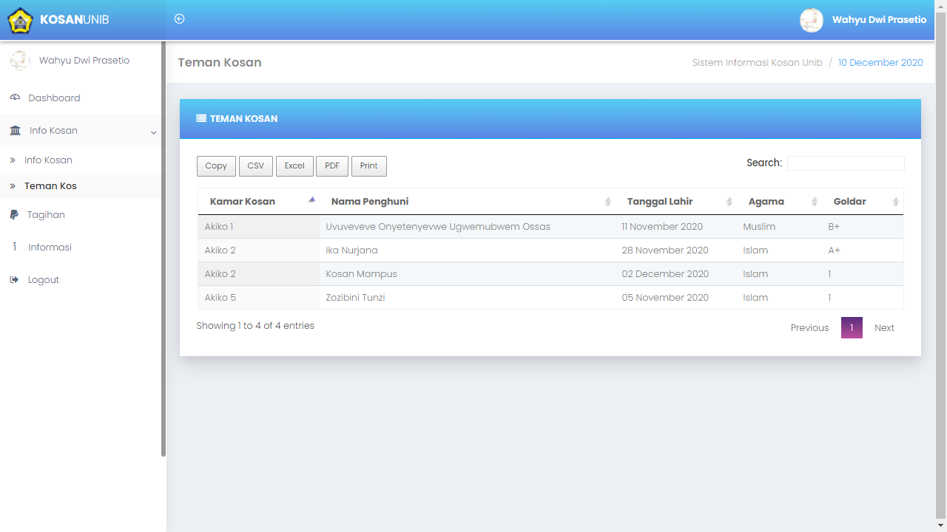

Gambar 6 Teman Kosan

Source code

Sumber data: controllers/student/

function teman_hostel($param1 = '', $param2 = null, $param3 = null){

            //param1 = id kosan si penghuni kosan

            $this->db->select('*');

            $this->db->from('tb_penghuni');

            $this->db->join('tb_kamarkosan', 'penghuni_id_kamarkosan=id_kamarkosan and penghuni_id_kosan = kamarkosan_id_kosan', 'inner');

            $this->db->where('penghuni_id_kosan ='.$param1);

            $this->db->where('penghuni_id !='.$this->session->userdata('student_id'));

            $invoices = $this->db->get()->result_array();

            $page_data['datakosan']     =  $invoices;

            $page_data['page_name']     = 'teman_hostel';

            $page_data['page_title']    = get_phrase('Teman Kosan');

            $this->load->view('backend/index', $page_data);

        }

Lokasi: views/backend/student/teman_hostel

foreach($datakosan as $key => $row):?>

                        <tr>

                                <td><?php echo $row['nama_kamar'];?></td>

                                <td><?php echo $row['nama_penghuni'];?></td>

                                <td><?php echo date_create($row['tgl_lahir'])->format('d F Y');?></td>

                                <td><?php echo $row['agama'];?></td>

                                <td><?php echo $row['goldar'];?></td>

                        </tr>

<?php endforeach;?>

Penjelasan

Pada menu ini, kita bisa melihat teman yang satu kosan dengan kita. Query yang kita gunakan adalah select * from tb penghuni inner join tb_kamarkosan pada kondisi id kamar kosan dan Id kosan bersesuaikan, dan kondisi prasyarat id kosannya sama dengan id kosan kita saat ini. Setelah itu, data yang ada akan ditampilkan pada tabel yang tersedia.

1. Tagihan

Printscreen

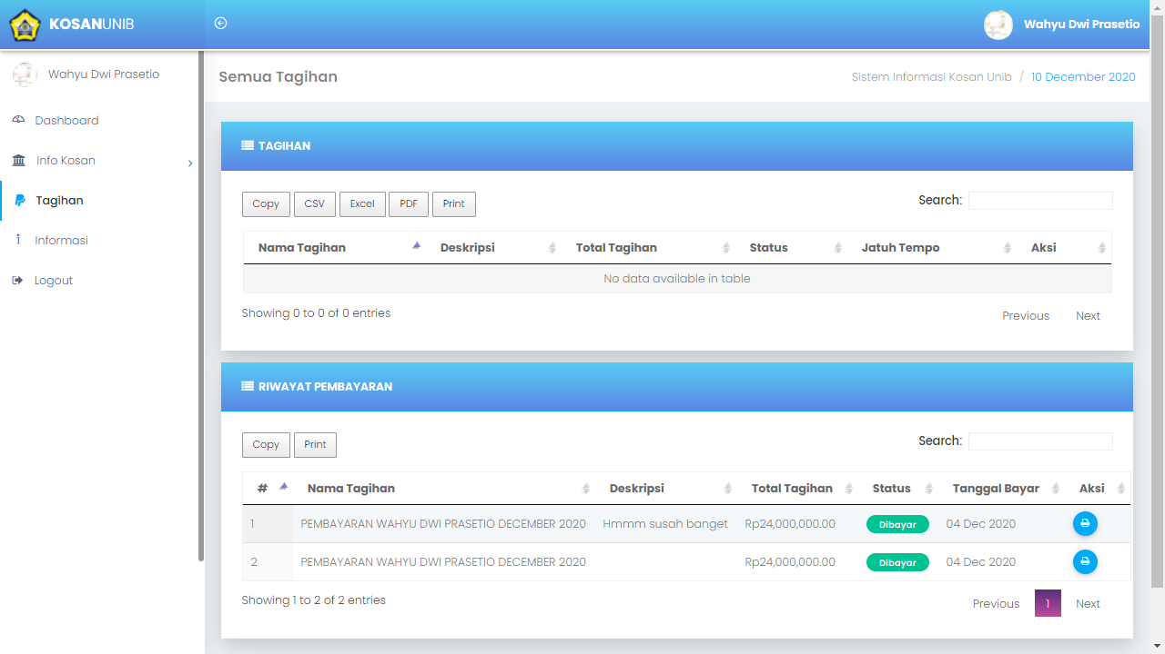

Gambar 7 Tagihan penghuni

Source code

Lokasi: views/backend/student/invoice

### TAGIHAN BELUM LUNAS

Lokasi: views/backend/student/invoice

<?php

                            $count = 1;

$this->db->where("(status = 'bl' or status = 'mk') and tagihan_id_penghuni = ".$this->session->userdata('student_id'));

                            $this->db->or_where('status' , 'mk');

                            $this->db->order_by('creation_timestamp' , 'desc');

                            $invoices = $this->db->get('tb_tagihan')->result_array();

 ?>

### EDIT TAGIHAN BELUM LUNAS

Lokasi: views/backend/student/invoice

<a href="#" onclick="showAjaxModal('<?php echo base_url();?>**modal/popup/modal_view_invoice/**

<?php echo $row['tagihan_id'];?>');"><button type="button" class="btn btn-lihat btn-sm">

<i class="ti ti-eye"></i> Lihat</button></a>

Referensi selanjutnya: controllers/modal/popup

function popup($page_name = '' , $param2 = '' , $param3 = '')

    {

        $account_type               =   $this->session->userdata('login_type');

        $page_data['param2']        =   $param2;

        $page_data['param3']        =   $param3;

        $this->load->view( 'backend/'.$account_type.'/'.$page_name.'.php', $page_data);

    }

Referensi selanjutnya: views/backend/student/modal_view_invoice

<?php

//param2 = data inputan dari menu tagihan, yaitu tagihan_id

$invoices = $this->db->get_where('tb_tagihan', array('tagihan_id' => $param2))->result_array();

foreach ($invoices as $key => $row):

?>

### RIWAYAT PEMBAYARAN/TAGIHAN LUNAS

Lokasi: views/backend/student/invoice

 <?php

                $count = 1;

               $this->db->where('tagihan_id_penghuni' , $this->session->userdata('student_id'));

               $this->db->where('status' , 'l');

               $this->db->order_by('tgl_bayar' , 'desc');

               $payments = $this->db->get('tb_tagihan')->result_array();

 ?>

Penjelasan

Pada menu ini, kita bisa melihat daftar tagihan yang belum lunas. Query yang kita gunakan adalah select * from tb_tagihan where status = bl or status = mk dimana kondisinya adalah tagihan id penghuni = id penghuni (id kita). Data kemudian di order berdasarkan tanggal pembuatan tagihan secara descend. Data pun ditampilkan pada tabel yang ada.

Data yang statusnya belum lunas dapat kita edit dengan tujuan untuk mengupload foto bukti pembayaran. Untuk menampilkan data tagihan yang diberikan oleh admin, query yang digunakan adalah select * from tb_tagihan where tagihan_id = id tagihan yang diberikan saat kita menekan tombol edit tagihan. Pada menu ini kita bisa mengupload dokumen bukti pembayaran, dimana alat bantu yang kita gunakan disini adalah dropify.

Selain itu, kita juga bisa melihat riwayat pembayaran yang sudah lunas. Query yang kita gunakan adlaah select * from tb_tagihan where status = l dan tagihan id penghuni = id penghuni (id kita). Data tagihan kita yang sudah lunas pun akan ditampilkan pada layar).

1. Pengaturan Profile

Printscreen

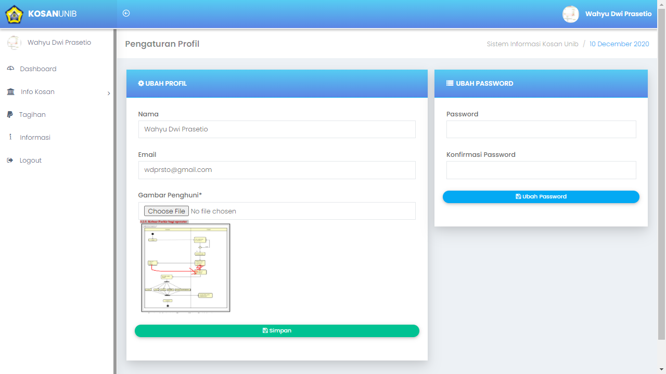

Gambar 8 Pengaturan profile

Source code

Lokasi: views/backend/student/manage_profile

### UPDATE DATA PENGHUNI (KITA) SEKARANG

Sumber data: controllers/student/

function manage_profile($param1 = null, $param2 = null, $param3 = null){

  ….

if ($param1 == 'update') {

            $data['nama_penghuni']   =   $this->input->post('name');

            $data['email']  =   $this->input->post('email');

            $this->form_validation->set_rules('email','Email','is_unique[tb_penghuni.penghuni_id <> '.$param2.' and email=]|is_unique[tb_admin.email]|is_unique[tb_pengelola.email]');

            if ($this->form_validation->run()==true)

            {

                $this->db->where('penghuni_id', $this->session->userdata('student_id'));

                $this->db->update('tb_penghuni', $data);

move_uploaded_file($_FILES['userfile']['tmp_name'], 'uploads/student_image/' . $this- >session->userdata('student_id') . '.jpg');

               $this->session->set_flashdata('flash_message', get_phrase('Data Berhasil Diubah!'));

                redirect(base_url() . 'student/manage_profile', 'refresh');

            }else{

                $this->session->set_flashdata('error_message', get_phrase('Data gagal disimpan'));

            }

 }

…

$page_data['page_name']     = 'manage_profile';

            $page_data['page_title']    = get_phrase('pengaturan_profil');

**$page_data['edit_profile']**  = $this->db->get_where('tb_penghuni', array('penghuni_id' => $this->session->userdata('student_id')))->result_array();

            $this->load->view('backend/index', $page_data);

}

Lokasi: views/backend/student/manage_profile

<?php

                foreach ($edit_profile as $key => $row):

?>

<?php echo form_open(base_url(). 'student/manage_profile/update/'.$row['penghuni_id'].'/', array('class' => 'form-horizontal form-groups-bordered', 'enctype'=> 'multipart/form-data'));?>

…

<input type="text" class="form-control" name="name" value="<?php echo $row['nama_penghuni'];?>" maxlength='50'>

…

<input type="email" class="form-control" name="email" value="<?php echo $row['email'];?>">

…

 <input type='file' class="form-control" name="userfile" onChange="readURL(this);">

 <img id="blah" src="<?php echo $this->crud_model->**get_image_url('student', $row['penghuni_id']);** ?>" alt="" height="200" width="200"/>

…

<button type="submit" class="btn btn-success btn-rounded btn-block btn-sm"><i class="fa fa-save"></i>  <?php echo get_phrase('Simpan');?></button>

…

<?php echo form_close();?>

<?php endforeach;?>

Salah satu rujukan: models/crud_model/

function get_image_url($type = '', $id = '') {

        if (file_exists('uploads/' . $type . '_image/' . $id . '.jpg'))

            $image_url = base_url() . 'uploads/' . $type . '_image/' . $id . '.jpg';

        else

            $image_url = base_url() . 'uploads/user.jpg';

        return $image_url;

 }

### MEKANISME UBAH PASSWORD

Lokasi: views/backend/student/manage_profile

<?php echo form_open(base_url() **. 'student/manage_profile/change_password'**, array('class' => 'form-horizontal form-groups-bordered validate', 'target' => '_top', 'enctype' => 'multipart/form-data'));

?>

…

                        <input type="password" class="form-control" name="new_password" required>

…

                        <input type="password" class="form-control" name="confirm_new_password" required>

…

                      <button class="btn btn-block btn-info btn-rounded btn-sm"><i class="fa fa-save"></i>&nbsp;<?php echo get_phrase('Ubah Password');?></button>

…

 <?php echo form_close(); ?>

Rujukan lainnya: controllers/student/manage_profile/

function manage_profile($param1 = null, $param2 = null, $param3 = null){

    …

        if ($param1 == 'change_password') {

            $data['new_password']           =   sha1($this->input->post('new_password'));

            $data['confirm_new_password']   =   sha1($this->input->post('confirm_new_password'));

            if ($data['new_password'] == $data['confirm_new_password']) {

               $this->db->where('penghuni_id', $this->session->userdata('student_id'));

               $this->db->update('tb_penghuni', array('password' => $data['new_password']));

               $this->session->set_flashdata('flash_message', get_phrase('Password diubah'));

            } else{

                $this->session->set_flashdata('error_message', get_phrase('Masukkan Password yang Sama!'));

            }

            redirect(base_url() . 'student/manage_profile', 'refresh');

        }

            $page_data['page_name']     = 'manage_profile';

            $page_data['page_title']    = get_phrase('pengaturan_profil');

            $page_data['edit_profile']  = $this->db->get_where('tb_penghuni', array('penghuni_id' => $this->session->userdata('student_id')))->result_array();

            $this->load->view('backend/index', $page_data);

}

Penjelasan

Pada bagian ini, kita bisa mengupdate data penghuni dan mengubah password penghuni. Untuk mengupdate data penghuni, query yang kita gunakan adalah update tb_penghuni set (semua data yang ingin di update) where penghuni_id = id penghuni yang saat ini login. Selain update pada database, sistem juga mengupdate foto yang tersimpan pada folder uploads/student_image menggunakan query $_FILES yang setara dengan query $_POST.

Untuk mengubah password, pertama-tama kita cek dulu apakah password yang tertulis di kedua kolom tersebut sama. Jika sama, maka query yang kita gunakan untuk mengupdate password adalah update tb_penghuni set password = new password where penghuni id = id penghuni yang login saat ini.

Untuk menampilkan data yang sudah disimpan sebelumnya pada kolom edit profile, query yang kita gunakan adalah select * from tb_penghuni where penghuni_id = id penghuni yang login.

**PENGELOLA**

1. Dashboard Pengelola

Printscreen

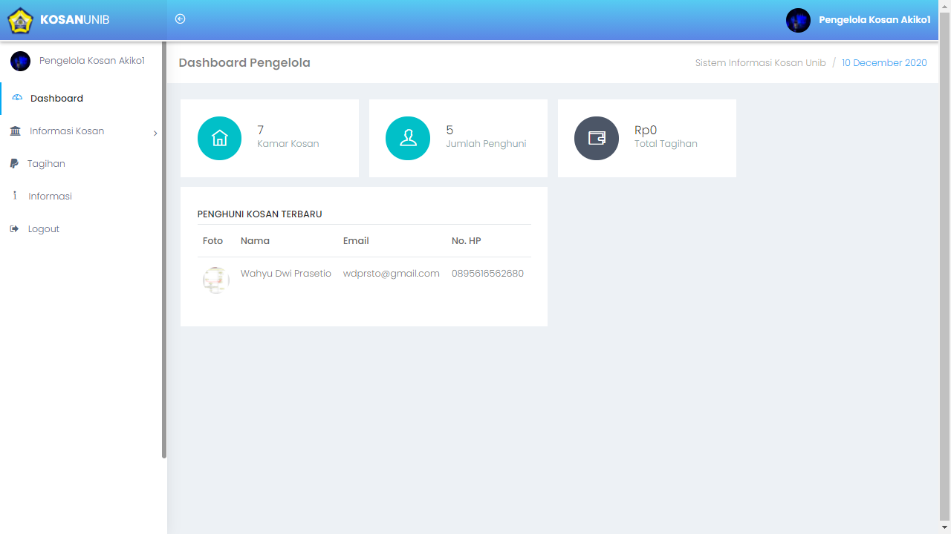

Gambar 9 dashboard pengelola

Source code

Lokasi: views/backend/hostel/dashboard

### JUMLAH KAMAR KOSAN PENGELOLA

Salah satu sumber data: models/login_model

function loginFunctionForAllUsers (){

//jika pengelola login, session akan menyimpan data ‘hostel_id’ datanya diambil dari id pengelola. Selain itu, sistem juga menyimpan data id kosan yang dimiliki oleh user yang login tersebut.

$query = $this->db->get_where('tb_pengelola', $credential);

if ($query->num_rows() > 0) {

$row = $query->row();

…

$this->session->set_**userdata**('hostel_id', $row->pengelola_id);

$this->session->set_**userdata**('id_kosan', $row->pengelola_id_kosan);

…

}

}

Lokasi: views/backend/hostel/dashboard

 <h4><?php

           echo $jumlahkamar = $this->db->where('kamarkosan_id_kosan', $this->session->**userdata**('id_kosan'))->count_all_results('tb_kamarkosan');

?></h4>

### JUMLAH PENGHUNI KOSAN PENGELOLA

Lokasi: views/backend/hostel/dashboard

<h4><?php

                                    $this->db->where('penghuni_id_kosan', $this->session->userdata('id_kosan'));

                                    $this->db->from('tb_penghuni');

                                    $this->db->join('tb_kosan', 'id_kosan = penghuni_id_kosan', 'inner');

                                    echo $this->db->count_all_results();

 ?></h4>

### TOTAL TAGIHAN BELUM DIBAYAR KOSAN PENGELOLA

Lokasi: views/backend/hostel/dashboard

 <?php

                                    $this->db->select_sum('t.total_tagihan');

                                    $this->db->from('tb_tagihan t');

                                    $this->db->where('t.status', 'bl');

                                    $this->db->join('tb_penghuni p', 't.tagihan_id_penghuni = p.penghuni_id', 'left');

                                    $this->db->group_by('p.penghuni_id_kosan');

                                    $this->db->having('penghuni_id_kosan', $this->session->userdata('id_kosan'));

                                    $query = $this->db->get();

                                    $income_amount = $query->row()->total_tagihan; ?>

<h4>

### DAFTAR PENGHUNI BARU

Lokasi: views/backend/hostel/dashboard

<?php $get_student_from_model = $this->crud_model->**list_semua_penghuni();**

 foreach ($get_student_from_model as $key => $student):

                  if($student['penghuni_id_kosan'] == $this->session->userdata('id_kosan') ){ ?>

                                            <td>

                                            <img src="<?php echo $this->crud_model->get_image_url('student', $student['penghuni_id']);?>" class="img-circle" width="40" height="40">

                                            </td>

                                            <td><?php echo $student['nama_penghuni'];?></td>

                                            <td><?php echo $student['email'];?></td>

                                            <td><?php echo $student['no_hp_penghuni'];?></td>

                                        </tr>

                                    <?php

                      }

                     endforeach;

?>

Referensi: models/crud_model/list_semua_penghuni

function list_semua_penghuni(){

        $data = array();

        $sql = "select * from tb_penghuni order by penghuni_id desc limit 0,5";

        $all_student_selected = $this->db->query($sql)->result_array();

        foreach($all_student_selected as $key => $selected_students_from_student_table){

            $student_id = $selected_students_from_student_table['penghuni_id'];

            $face_file = 'uploads/student_image/'. $student_id . '.jpg';

            if(!file_exists($face_file)){

                $face_file = 'uploads/user.jpg';

            }

            $selected_students_from_student_table['face_file'] = base_url() . $face_file;

            array_push($data, $selected_students_from_student_table);

        }

        return $data;

}

Penjelasan

Untuk menampilkan jumlah kamar kosan yang dinaungi pengelola, query yang kita gunakan adalah select count(*) form tb_kamarkosan where kamarkosan_id_kosan = id kosan si pengelola.

Untuk menampilkan jumlah penghuni kosan pengelola, query yang kita gunakan adalah select count(*) from tb_penghuni where Id kosannya sama dengan id kosan yang dikelola oleh kita.

Untuk menampilkan tagihan yang belum dibayar, kita melakukan join antara tabel tagihan dan tabel penghuni. Query yang kita gunakan adalah select sum(total_tagihan) from tb tagihan where status = bl left join tb penguni on tagihan Id penghuni = penghuni id, group by id kosan, dan kondisi syaratnya adalah id kosannya sama dengan id kosan yang pengelola miliki saat ini.

Untuk menampilkan data penghuni baru, kita gunakan query select * from tb_penghuni order by penghuni_id desc limit 0,5. Kita hanya menampilkan 5 data terakhir dari penghuni di kosan kita saja.

1. Kelola Kosan

Printscreen

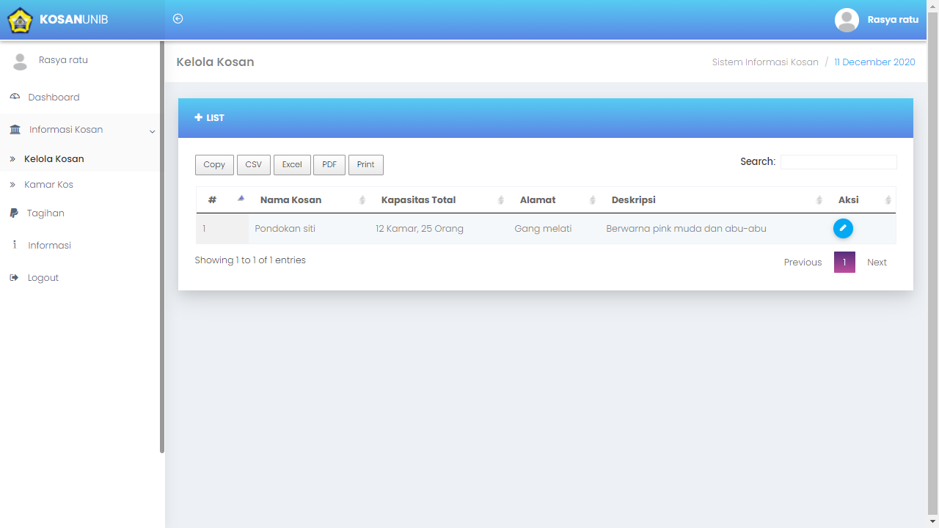

Gambar 10 Daftar kosan yang dimiliki oleh juragan kosan

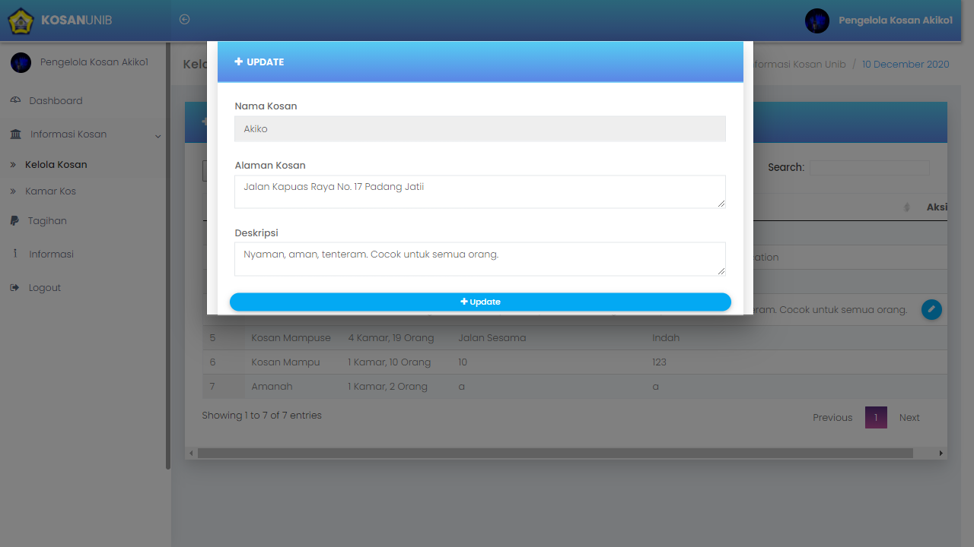

Gambar 11 Edit kosan yang dinaungi pengelola

Source code

Lokasi: views/backend/hostel_dormitory

### DATA KOSAN YANG ADA

Lokasi: views/backend/hostel_dormitory

 <?php $counter = 1; $dormitories =  $this->db->get('tb_kosan')->result_array();

foreach($dormitories as $key => $dormitory):?>

//Pada kolom kapasitas total

<td><?php

                                $this->db->select_sum('kapasitas_total');

                                $this->db->from('tb_kamarkosan');

                                $this->db->where('kamarkosan_id_kosan', $dormitory['id_kosan']);

                                $query = $this->db->get();

                                $kapasitastotal = $query->row()->kapasitas_total;

                                $jumlahkamar = $this->db->where('kamarkosan_id_kosan', $dormitory['id_kosan'])->count_all_results('tb_kamarkosan');

                                echo $jumlahkamar.' Kamar, '.$kapasitastotal.' Orang';

?></td>

### EDIT DATA KOSAN PENGELOLA

Lokasi: views/backend/hostel_dormitory

<?php if($dormitory['id_kosan']==$this->session->userdata('id_kosan')){ ?>

            <a href="#" onclick="showAjaxModal('<?php echo base_url();?>**modal/popup/edit_dormitory/**<?php echo $dormitory['id_kosan'];?>');"><button type="button" class="btn btn-info btn-circle btn-xs"><i class="fa fa-pencil"></i></button></a>

 <?php } ?>

Referensi selanjutnya: controllers/modal/popup/edit_dormitory akan mengarahkan kita ke bagian views/backend/hostel/edit_dormitory

<?php $dormitories = $this->db->get_where('tb_kosan', array('id_kosan' => $param2))->result_array();

foreach($dormitories as $key => $dormitory):?>

…

<?php echo form_open(base_url() . **'hostel/dormitory/update/**' . $param2 , array('class' => 'form-horizontal form-groups-bordered validate','target'=>'_top'));?>

…

<input type="text" class="form-control" value="<?php echo $dormitory['nama_kosan'];?>" name="name" / required readonly>

…

<textarea class="form-control"  name="address"><?php echo $dormitory['alamat_kosan'];?></textarea>

…

<textarea class="form-control" name="description"><?php echo $dormitory['deskripsi_kosan'];?></textarea>

…

</form>

Referensi dari form di atas: controllers/hostel/dormitory/update/

function dormitory ($param1 = null, $param2 = null, $param3 = null){

if($param1 == 'update'){

//param2 = id dari kosan

            $this->**dormitory_model->updateDormitoryFunction**($param2);

            $this->session->set_flashdata('flash_message', get_phrase('Data berhasil diubah'));

            redirect(base_url(). 'hostel/dormitory', 'refresh');

        }

$page_data['page_name']     = 'dormitory';

$page_data['page_title']    = get_phrase('Kelola Kosan');

 $this->load->view('backend/index', $page_data);

}

Referensi selanjutnya: models/dormitory_model->updateDormitoryFunction

function updateDormitoryFunction($param2){

        $page_data = array(

            'nama_kosan'                  => html_escape($this->input->post('name')),

            'alamat_kosan'               => html_escape($this->input->post('address')),

            'deskripsi_kosan'           => html_escape($this->input->post('description'))

        );

        $this->db->where('id_kosan', $param2);

        $this->db->update('tb_kosan', $page_data);

    }

Penjelasan

Untuk menampilkan data kosan, query nya adalah select * from tb kosan. Untuk menampilkan kapasitas total, query yang kita gunakan adalah select sum(kapasitas total) from tb kamarkosan where kamarkosan id kosan = id kosan yang ditampilkan. Untuk menampilkan jumlah, kita gunakan select count(*) from tb_kamarkosan where kamarkosan id kosan = id kosan yang ditampilkan saat ini.

Query yang kita gunakan saat mengedit kosan, yaitu update tb_kosan set (semua data yang mau di update) where id kosan = id kosan yang ditampilkan saat ini. Kita juga bisa melihat daftar tagihan penghuni saat ini dengan melakukan join antara tb tagihan dan tb penghuni pada id penghuni, kemudian cari dimana kondisi status = bl (belum lunas) dan id kosan penghuni = id kosan kita saat ini, dan di order berdasarkan tanggal pembuatan tagihannya.

1. Kamar Kos

Printscreen

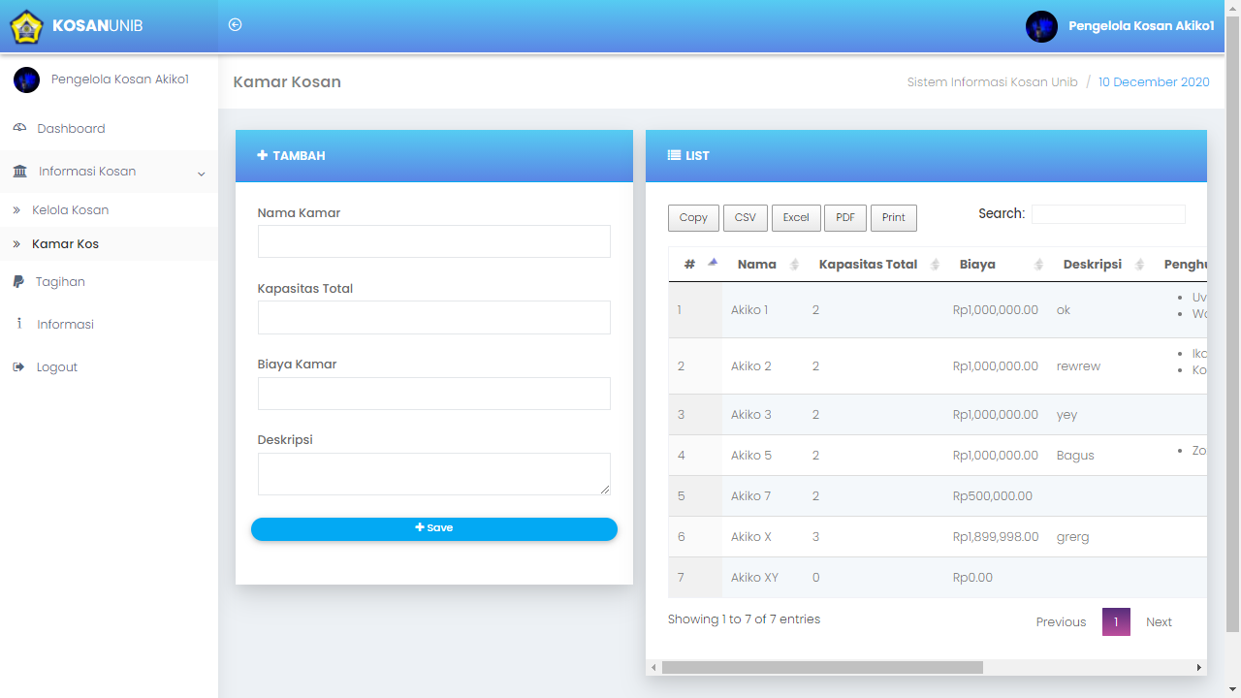

Gambar 12 Menambah kamar kosan dan list kamar kosan

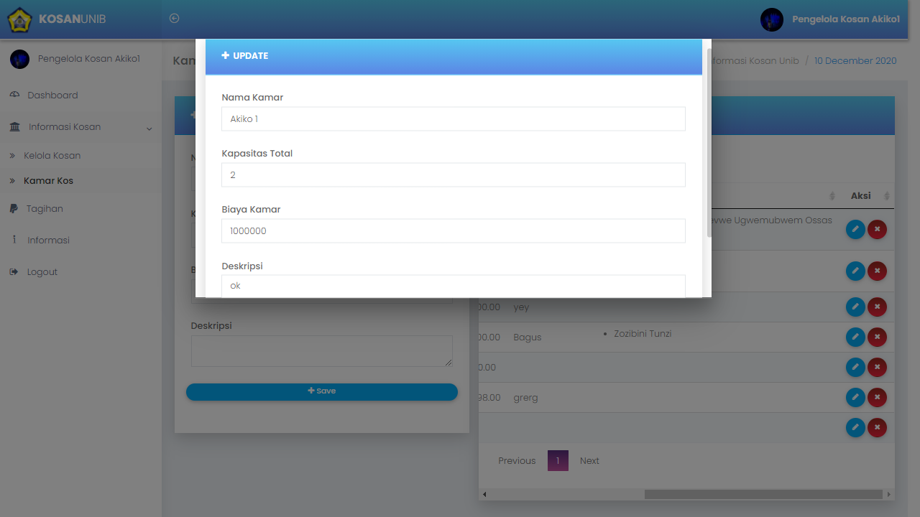

Gambar 13 Update data kamar kosan

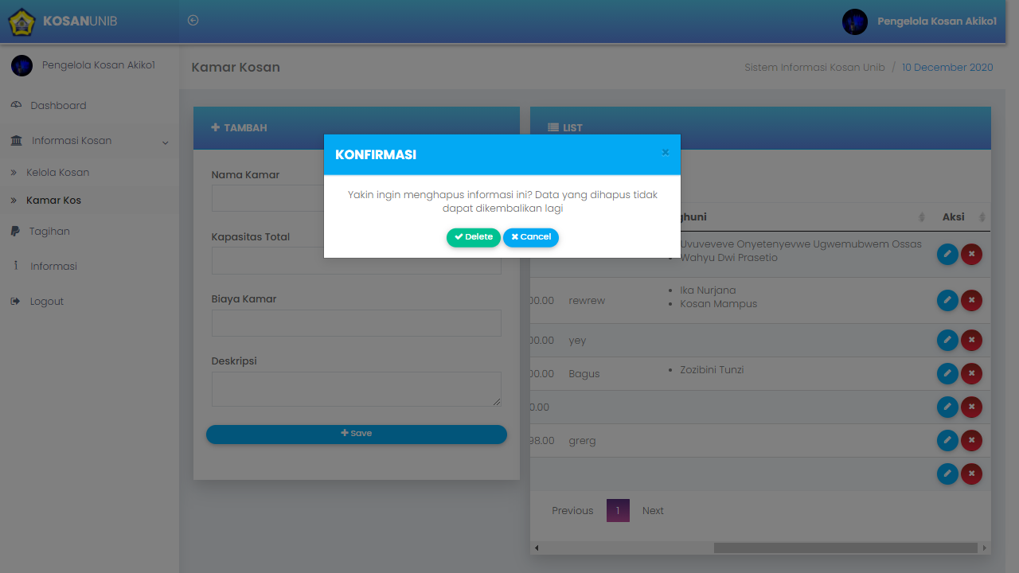

Gambar 14 Delete kamar kosan

Source code

### TAMBAH KAMAR KOSAN PENGELOLA

Lokasi: views/backend/hostel/hostel_room

<?php echo form_open(base_url() . **'hostel/hostel_room/create'** , array('class' => 'form-horizontal form-groups-bordered validate','target'=>'_top'));?>

…

</form>

Lokasi forms: controllers/hostel/hostel_room/

function hostel_room ($param1 = null, $param2 = null, $param3 = null){

        if($param1 == 'create'){

            $this->**dormitory_model->createHostelRoomFunction**();

            $this->session->set_flashdata('flash_message', get_phrase('Data berhasil disimpan'));

            redirect(base_url(). 'hostel/hostel_room', 'refresh');

        }

…

$page_data['page_name']     = 'hostel_room';

        $page_data['page_title']    = get_phrase('Kamar Kosan');

        $this->load->view('backend/index', $page_data);

 }

Rujukan berikutnya: models/dormitory_model/

function createHostelRoomFunction(){

            $page_data = array(

                'kamarkosan_id_kosan'       => html_escape($this->input->post('dormitory_id')),

                'nama_kamar'                => html_escape($this->input->post('name')),

                'kapasitas_total'           => html_escape($this->input->post('num_bed')),

                'biaya_kamar'               => html_escape($this->input->post('cost_bed')),

                'deskripsi'                 => html_escape($this->input->post('description'))

                 //kapasitas terhuni diset default 0

            );

            $this->db->insert('tb_kamarkosan', $page_data);

 }

### DATA KAMAR KOSAN PENGELOLA

Lokasi: views/backend/hostel/hostel_room

<?php $counter = 1; $hostel_rooms =  $this->db->where('kamarkosan_id_kosan', $this->session->userdata('id_kosan'))->get('tb_kamarkosan')->result_array();

 foreach($hostel_rooms as $key => $hostel_room):?>

//Mendapatkan nama penghuni yang menghuni suatu kamar

<?php

$penghuni = $this->db->select('*')->from('tb_penghuni')->where('penghuni_id_kamarkosan', $hostel_room['id_kamarkosan'])->where('penghuni_id_kosan', $hostel_room['kamarkosan_id_kosan'])->get()->result_array();

                    foreach($penghuni as $key => $penghuni):

 ?>

### EDIT KAMAR KOSAN PENGELOLA

Lokasi: views/backend/hostel/hostel_room

<a href="#" onclick="showAjaxModal('<?php echo base_url();?>**modal/popup/edit_hostel_room**/<?php echo $hostel_room['id_kamarkosan'];?>');"><button type="button" class="btn btn-info btn-circle btn-xs"><i class="fa fa-pencil"></i></button></a>

//kode diatas akan mengarahkan kita ke controllers/modal/popup/edit_hostel_room, dimana fungsi tersebut akan mengarahkan kita ke laman yang dituju, yaitu edit_hostel_room dari user pengelola (hostel)

Referensi selanjutnya: views/backend/hostel/edit_hostel_room

<?php $hostel_room = $this->db->get_where('tb_kamarkosan', array('id_kamarkosan' => $param2))->result_array();

foreach($hostel_room as $key => $hostel_room):?>

…

<?php echo form_open(base_url() . **'hostel/hostel_room/update/**' . $param2 , array('class' => 'form-horizontal form-groups-bordered validate','target'=>'_top'));?>

…

 <input type="text" class="form-control" name="name" value="<?php echo $hostel_room['nama_kamar'];?>" / maxlength = '11' required>

…

<input type="number" class="form-control" value="<?php echo $hostel_room['kapasitas_total'];?>" name="num_bed"/ min='0' required>

…

<input type="number" class="form-control" value="<?php echo $hostel_room['biaya_kamar'];?>" name="cost_bed"/ min='0' required>

…

<textarea class="form-control" name="description"><?php echo $hostel_room['deskripsi'];?></textarea>

…

<input type="hidden" class="form-control" name="dormitory_id" value="<?php echo $this->session->userdata('id_kosan'); ?>" required>

…

</form>

Referensi berikutnya: controllers/hostel/hostel_room/

function hostel_room ($param1 = null, $param2 = null, $param3 = null){

        if($param1 == 'update'){

            $this->**dormitory_model->updateHostelRoomFunction**($param2);

            $this->session->set_flashdata('flash_message', get_phrase('Data berhasil diubah'));

            redirect(base_url(). 'hostel/hostel_room', 'refresh');

        }

    …

        $page_data['page_name']     = 'hostel_room';

        $page_data['page_title']    = get_phrase('Kamar Kosan');

        $this->load->view('backend/index', $page_data);

 }

Referensi selanjutnya: models/dormitory_model

function updateHostelRoomFunction($param2){

            $page_data = array(

                'nama_kamar'                => html_escape($this->input->post('name')),

                'kapasitas_total'           => html_escape($this->input->post('num_bed')),

                'biaya_kamar'               => html_escape($this->input->post('cost_bed')),

                'deskripsi'                 => html_escape($this->input->post('description'))

            );

            $this->db->where('id_kamarkosan', $param2);

            $this->db->update('tb_kamarkosan', $page_data);

 }

Penjelasan

Untuk menambah kamar kosan di kosan yang kita kelola, query yang kita gunakan adalah insert into tb_kamarkosan (kolom yang mau diisi) values (nilai isian). Tampak di sini kita memasukkan beberapa data untuk membuat sebuah kosan baru. Kemudian, untuk menampilkan data kamar kosan pengelola, query yang kita gunakan adalah select * from tb_kamarkosan where kamarkosan id kosan = id kosan dari si pengelola saat inii.

Untuk menampilkan siapa saja penghuni dari suatu kamar kosan, kita gunakan query select * from tb_penghuni where penghuni id kosan = kamarkosan id kosan dan penghuni id kamarkosan = id kamarkosan. Kita juga bisa mengupdate data sebuah kamar kosan menggunakan query update tb_kamarkosan set (values yang ingin diupdate) where id kamarkosan = id kamarkosan yang sedang di edit.

1. Daftar Tagihan

Printscreen

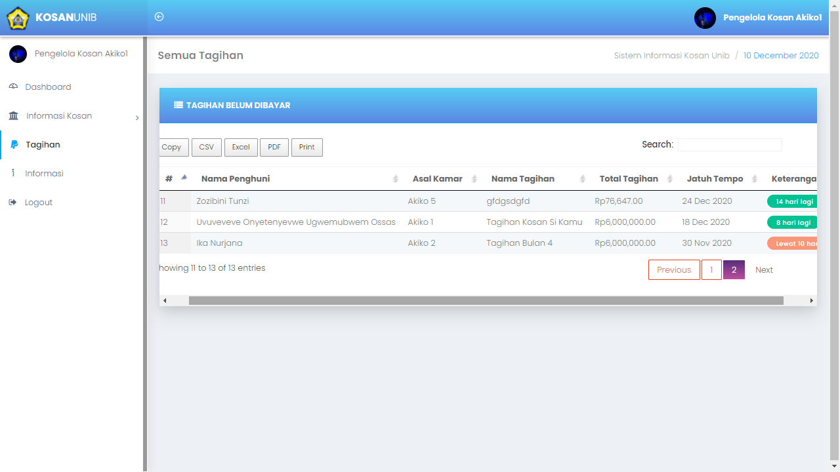

Gambar 15 Daftar tagihan pada kosan yang dinaungi pengelola

Source code

Sumber data: controllers/hostel/invoice

function invoice($param1 = '', $param2 = null, $param3 = null){

            //param1 = id kosan si pegnelola kosan

            $this->db->select('*');

            $this->db->from('tb_tagihan t');

            $this->db->join('tb_penghuni p', 't.tagihan_id_penghuni=p.penghuni_id', 'left');

            $this->db->where('t.status', 'bl');

            $this->db->where('p.penghuni_id_kosan', $param1);

            $this->db->order_by('creation_timestamp','desc');

            $invoices = $this->db->get()->result_array();

            $page_data['invoices']     =  $invoices;

            $page_data['page_name']     = 'invoice';

            $page_data['page_title']    = get_phrase('Semua Tagihan');

            $this->load->view('backend/index', $page_data);

}

Penjelasan

Untuk melihat daftar tagihan yang belum lunas, query yang kita gunakan adalah select * from tb tagihan left join tb penghuni on tagihan id penghuni = penghuni id where status = bl and penghuni id kosan = pengelola id kosan order by tanggal pembuatan tagihan secara desc. Data pun akan ditampilkan pada tabel yang ada.

1. Pengaturan Profile

Printscreen

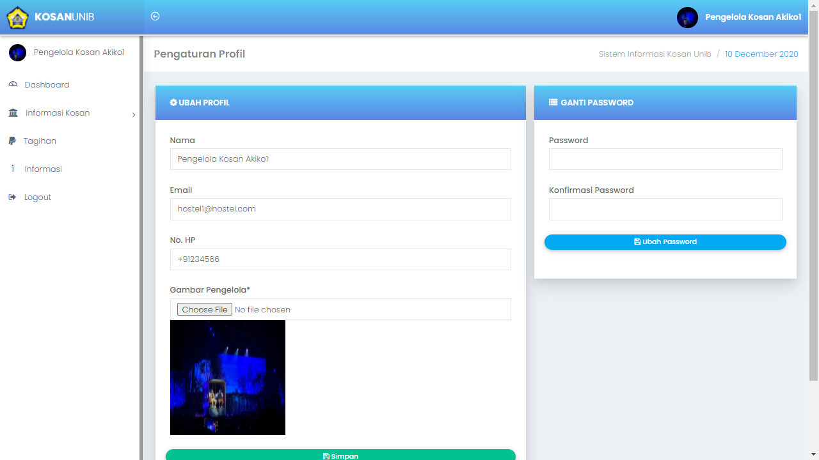

Gambar 16 Pengaturan Profile

Source code

### EDIT DATA PENGHUNI SEKARANG

Sumber data: controllers/hostel/

function manage_profile($param1 = null, $param2 = null, $param3 = null){

…

$page_data['page_name']     = 'manage_profile';

            $page_data['page_title']    = get_phrase('Pengaturan Profil');

**$page_data['edit_profile']  = $this->db->get_where('tb_pengelola', array('pengelola_id' => $this->session->userdata('hostel_id')))->result_array();**

            $this->load->view('backend/index', $page_data);

 }

Lokasi: views/backend/hostel/manage_profile

<div class="panel-heading"><i class="fa fa-gear"></i>  <?php echo get_phrase('Ubah Profil');?></div>

<?php

                foreach ($edit_profile as $key => $row):

 ?>

<?php echo form_open(base_url(). **'hostel/manage_profile/update/**'.$row['pengelola_id'], array('class' => 'form-horizontal form-groups-bordered', 'enctype'=> 'multipart/form-data'));?>

…

<?php echo form_close();?>

<?php endforeach;?>

### MEKANISME UBAH PASSWORD

Lokasi: views/backend/hostel/manage_profile

<?php echo form_open(base_url() . 'hostel/manage_profile/change_password', array('class' => 'form-horizontal form-groups-bordered validate', 'target' => '_top', 'enctype' => 'multipart/form-data'));

 ?>

…

<input type="password" class="form-control" name="new_password" value="" required>

…

<input type="password" class="form-control" name="confirm_new_password" value="" required>

…

<?php echo form_close(); ?>

Forms: controllers/hostel

function manage_profile($param1 = null, $param2 = null, $param3 = null){

…

if ($param1 == 'change_password') {

$data['new_password'] = sha1($this->input->post('new_password'));

$data['confirm_new_password'] = sha1($this->input->post('confirm_new_password'));

if ($data['new_password'] == $data['confirm_new_password']) {

$this->db->where('pengelola_id', $this->session->userdata('hostel_id'));

$this->db->update('tb_pengelola', array('password' => $data['new_password']));

$this->session->set_flashdata('flash_message', get_phrase('Password diubah'));

}

else{

$this->session->set_flashdata('error_message', get_phrase('Masukkan Password yang Sama!'));

}

redirect(base_url() . 'hostel/manage_profile', 'refresh');

}

$page_data['page_name'] = 'manage_profile';

$page_data['page_title'] = get_phrase('Pengaturan Profil');

$page_data['edit_profile'] = $this->db->get_where('tb_pengelola', array('pengelola_id' => $this->session->userdata('hostel_id')))->result_array();

$this->load->view('backend/index', $page_data);

}

Penjelasan

Untuk mengedit profile, query yang kita gunakan adalah

$this->db->where('pengelola_id', $this->session->userdata('hostel_id'));

$this->db->update('tb_pengelola', $data);

Atau dalam sql maksudnya adalah update tb_pengelola set (data yang mau di update) where pengelola_id = id si pengelola yagn sedang aktif saat ini.

**ADMIN**

1. Dashboard Admin

Printscreen

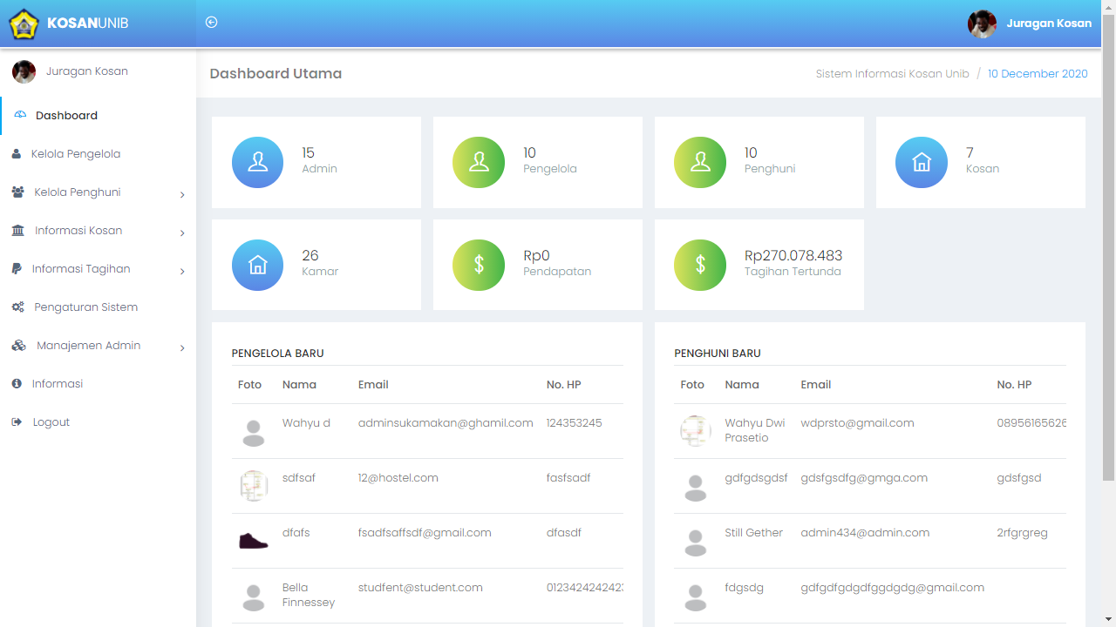

Gambar 17 Dashboard admin

Source code

Lokasi default: views/backend/admin/dashboard

### JUMLAH ADMIN

<h4><?php echo $this->db->count_all_results('tb_admin');?></h4>

### JUMLAH PENGELOLA

<h4><?php echo $this->db->count_all_results('tb_pengelola');?></h4>

### JUMLAH PENGHUNI

<h4><?php echo $this->db->count_all_results('tb_penghuni');?></h4>

### JUMLAH KOSAN

 <h4><?php echo $this->db->count_all_results('tb_kosan');?></h4>

### JUMLAH KOSAN

 <h4><?php echo $this->db->count_all_results('tb_kamarkosan');?></h4>

### JUMLAH PENDAPATAN

<?php

$this->db->select_sum('total_tagihan');

$this->db->from('tb_tagihan');

$this->db->where('status', 'l');

$query = $this->db->get();

$income_amount = $query->row()->total_tagihan; ?>

### JUMLAH TAGIHAN TERTUNDA/PEMBAYARAN BELUM LUNAS

<?php

$this->db->select_sum('total_tagihan');

$this->db->from('tb_tagihan');

$this->db->where('status', 'bl');

$this->db->or_where('status', 'mk');

$query = $this->db->get();

$income_amount = $query->row()->total_tagihan; ?>

### DAFTAR PENGELOLA BARU (5 TERAKHIR)

<?php $get_teacher_from_model = $this->crud_model->**list_semua_pengelola**();

foreach ($get_teacher_from_model as $key => $teacher):?>

<td><img src="<?php echo $teacher['face_file'];?>" class="img-circle" width="40px" height="40"></td>

        <td><?php echo $teacher['nama_pengelola'];?></td>

        <td><?php echo $teacher['email'];?></td>

        <td><?php echo $teacher['no_hp_pengelola'];?></td>

…

Referensi selanjutnya: models/crud_model/

function list_semua_pengelola(){

        $data = array();

        $sql = "select * from tb_pengelola order by pengelola_id desc limit 0, 5";

        $all_student_selected = $this->db->query($sql)->result_array();

        foreach($all_student_selected as $key => $selected_students_from_student_table){

            $student_id = $selected_students_from_student_table['pengelola_id'];

            $face_file = 'uploads/hostel_image/'. $student_id . '.jpg';

            if(!file_exists($face_file)){

                $face_file = 'uploads/user.jpg';

            }

            $selected_students_from_student_table['face_file'] = base_url() . $face_file;

            array_push($data, $selected_students_from_student_table);

        }

        return $data;

    }

### DAFTAR PENGHUNI BARU (5 TERAKHIR)

 <?php $get_student_from_model = $this->crud_model->**list_semua_penghuni();**

foreach ($get_student_from_model as $key => $student):?>

         <td>

         <img src="<?php echo $this->crud_model->get_image_url('student', $student['penghuni_id']);?>" class="img-circle" width="40" height="40">

        </td>

        <td><?php echo $student['nama_penghuni'];?></td>

        <td><?php echo $student['email'];?></td>

        <td><?php echo $student['no_hp_penghuni'];?></td>

Referensi selanjutnya: models/crud_model/

function list_semua_penghuni(){

        $data = array();

        $sql = "select * from tb_penghuni order by penghuni_id desc limit 0,5";

        $all_student_selected = $this->db->query($sql)->result_array();

        foreach($all_student_selected as $key => $selected_students_from_student_table){

            $student_id = $selected_students_from_student_table['penghuni_id'];

            $face_file = 'uploads/student_image/'. $student_id . '.jpg';

            if(!file_exists($face_file)){

                $face_file = 'uploads/user.jpg';

            }

            $selected_students_from_student_table['face_file'] = base_url() . $face_file;

            array_push($data, $selected_students_from_student_table);

        }

        return $data;

    }

Penjelasan

Pada query diatas, untuk menampilkan jumlah (count), kita gunakan query select count(*) pada tabel-tabel yang dituju. Untuk mendapatkan jumlah pedapatan/tagihan, query yang kita gunakan adalah select sum(nama_kolom_ from tb_tagihan where status = l/bl/mk. Output inilah yang akan menunjukkan jumlah tagihan/pendapatan dari juragan kosan ini.

Untuk menampilkan pengelola/penghuni 5 terakhir, query yang kita gunakan adalah select * from tb_user order by user_id desc limit 0,5. Kita hanya menampilkan 5 data terakhir dari penghuni dan pengelola di sistem kita.

1. Kelola Pengelola

Printscreen

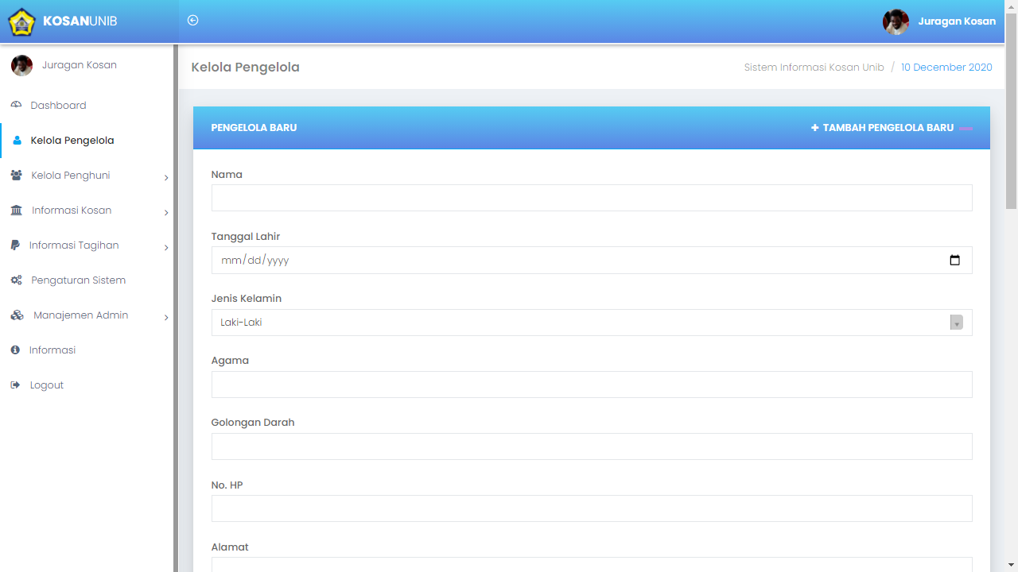

Gambar 18 menambah data pengelola baru

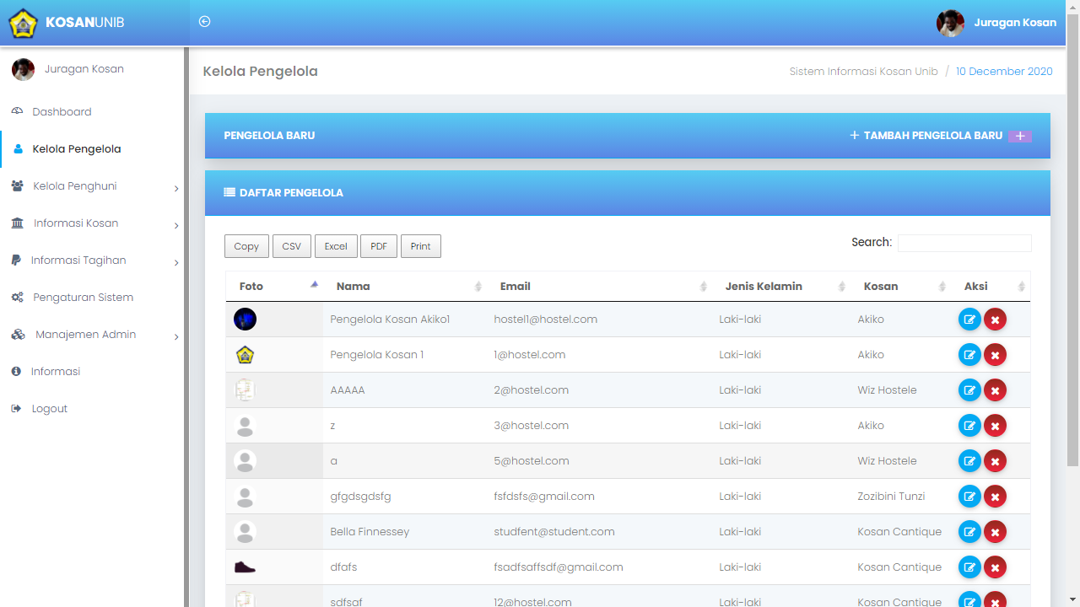

Gambar 19 Melihat data pengelola yang sudah ada

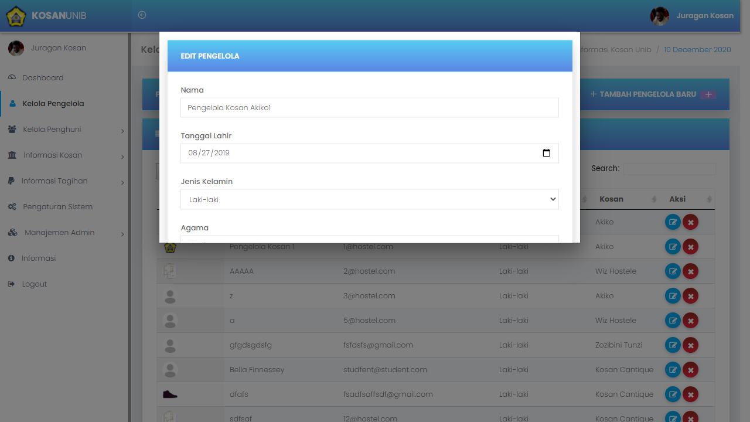

Gambar 20 mengedit data pengelola

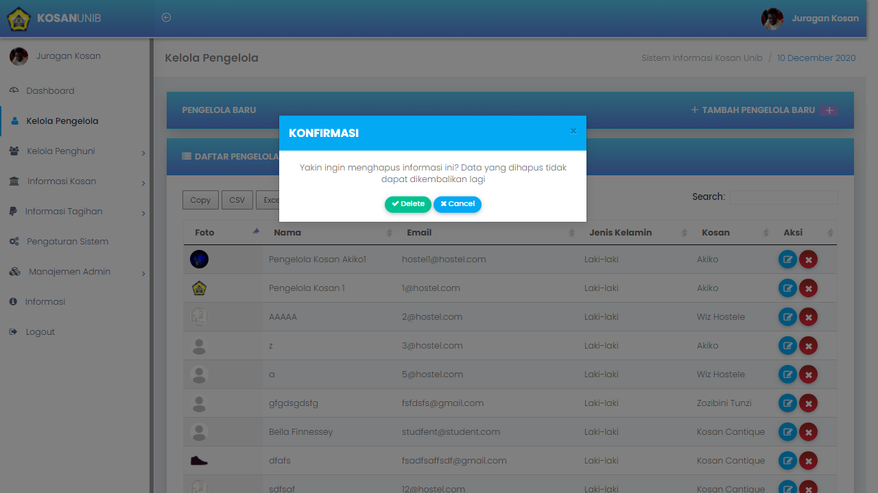

Gambar 21 Menghapus data pengelola

Source code

Lokasi: views/backend/admin/

### MENAMBAH PENGELOLA BARU

Lokasi: views/backend/admin/hostel

<?php echo form_open(base_url() . **'admin/hostel/insert/'** , array('class' => 'form-horizontal form-groups-bordered validate', 'enctype' => 'multipart/form-data'));?>

…

Referensi berikutnya: controllers/admin/hostel

function hostel($param1 = null, $param2 = null, $param3 = null){

        if ($param1 == 'insert'){

            …

            if ($this->form_validation->run()==true)

            {

            $this->**crud_model->insert_hostel**();

            $this->session->set_flashdata('flash_message', get_phrase('Data berhasil disimpan'));

            redirect(base_url(). 'admin/hostel', 'refresh');

            }else{

                $this->session->set_flashdata('error_message', get_phrase('Data gagal disimpan'));

            }

        }

$page_data['page_name']         = 'hostel';

        $page_data['page_title']        = get_phrase('Kelola Pengelola');

        $page_data['select_hostel']     = $this->db->get('tb_pengelola')->result_array();

        $this->load->view('backend/index', $page_data);

}

Referensi berikutnya: models/crud_model/insert_hostel

function insert_hostel(){

        $page_data = array(

            //pengelola_id diinput secara otomatis karena auto increment

            'nama_pengelola'            => $this->input->post('name'),

            'tgl_lahir'                 => $this->input->post('birthday'),

            'jk_pengelola'              => $this->input->post('sex'),

            'agama'                     => $this->input->post('religion'),

            'goldar'                    => $this->input->post('blood_group'),

            'alamat_pengelola'          => $this->input->post('address'),

            'no_hp_pengelola'           => $this->input->post('phone'),

            'password'                  => sha1($this->input->post('password')),

            'pengelola_id_kosan'        => $this->input->post('dormitory_id')

            );

        $page_data['email'] = $this->input->post('email');

        $check_email = $this->db->get_where('tb_pengelola', array('email' => $page_data['email']))->row()->email;   // checking if email exists in database

        if($check_email != null)

        {

        $this->session->set_flashdata('error_message', get_phrase('email_sudah_tersedia'));

        redirect(base_url() . 'admin/hostel/', 'refresh');

        }

        else

        {

        $this->db->insert('tb_pengelola', $page_data);

        $hostel_id = $this->db->insert_id();

            move_uploaded_file($_FILES['userfile']['tmp_name'], 'uploads/hostel_image/' . $hostel_id . '.jpg');         // image with user ID

            }

}

### MELIHAT DAFTAR PENGELOLA

Sumber data: controllers/admin

function hostel($param1 = null, $param2 = null, $param3 = null){

….

$page_data['page_name']         = 'hostel';

        $page_data['page_title']        = get_phrase('Kelola Pengelola');

**$page_data['select_hostel']     = $this->db->get('tb_pengelola')->result_array();**

        $this->load->view('backend/index', $page_data);

 }

Lokasi: views/backend/admin/hostel

<?php foreach**($select_hostel as** $key => $hostel):   ?>

### MENGHAPUS DATA PENGELOLA

Lokasi: views/backend/admin/hostel

<a onclick="confirm_modal('<?php echo base_url();?>**admin/hostel/delete**/<?php echo $hostel['pengelola_id'];?>')" class="btn btn-danger btn-circle btn-xs" style="color:white"><i class="fa fa-times"></i></a>

Referensi berikutnya: controllers/admin/hostel/

function hostel($param1 = null, $param2 = null, $param3 = null){

…

        if($param1 == 'delete'){

            $this->**crud_model->delete_hostel(**$param2);

            $this->session->set_flashdata('flash_message', get_phrase('Data berhasil dihapus'));

            redirect(base_url(). 'admin/hostel', 'refresh');

        }

        $page_data['page_name']         = 'hostel';

        $page_data['page_title']        = get_phrase('Kelola Pengelola');

        $page_data['select_hostel']     = $this->db->get('tb_pengelola')->result_array();

        $this->load->view('backend/index', $page_data);

    }

Referensi berikut: models/crud_model/delete_hostel

function delete_hostel($param2){

        $this->db->where('pengelola_id', $param2);

        $this->db->delete('tb_pengelola');

}

### MENGEDIT DATA PENGELOLA

Lokasi: views/backend/admin/hostel

 <a onclick="showAjaxModal('<?php echo base_url**();?>modal/popup/edit_hostel/<?**php echo $hostel['pengelola_id'];?>')" class="btn btn-info btn-circle btn-xs"><i class="fa fa-edit"></i></a>

Kode referensi modal/popup/edit_hostel akan membawa kita ke views/backend/admin/edit_hostel

Referensi: views/backend/admin/edit_hostel

<?php echo form_open(base_url() . **'admin/hostel/update/**'. $hostel['pengelola_id'], array('class' => 'form-horizontal form-groups-bordered validate', 'enctype' => 'multipart/form-data'));?>

Referensi berikutnya: controllers/admin/hostel/

function hostel($param1 = null, $param2 = null, $param3 = null){

        if($param1 == 'update'){

            $this->form_validation->set_rules('email', 'Email','required|is_unique[tb_pengelola.pengelola_id <> '.$param2.' and email=]|is_unique[tb_admin.email]|is_unique[tb_penghuni.email]');

            $this->form_validation->set_rules('phone', 'Nomor HP','required|is_unique[tb_pengelola.pengelola_id <> '.$param2.' and no_hp_pengelola=]');

            if ($this->form_validation->run()==true)

            {

            $this->**crud_model->update_hostel**($param2);

            $this->session->set_flashdata('flash_message', get_phrase('Data berhasil diubah'));

            redirect(base_url(). 'admin/hostel', 'refresh');

            }else{

                $this->session->set_flashdata('error_message', get_phrase('Data gagal disimpan'));

            }

        }

        $page_data['page_name']         = 'hostel';

        $page_data['page_title']        = get_phrase('Kelola Pengelola');

        $page_data['select_hostel']     = $this->db->get('tb_pengelola')->result_array();

        $this->load->view('backend/index', $page_data);

    }

Referensi berikut: models/crud_model/update_hostel

function update_hostel($param2){

        $page_data = array(         // array starts from here

            'nama_pengelola'            => $this->input->post('name'),

            'tgl_lahir'                 => $this->input->post('birthday'),

            'jk_pengelola'              => $this->input->post('sex'),

            'email'                     => $this->input->post('email'),

            'agama'                     => $this->input->post('religion'),

            'goldar'                    => $this->input->post('blood_group'),

            'alamat_pengelola'          => $this->input->post('address'),

            'no_hp_pengelola'           => $this->input->post('phone'),

            'pengelola_id_kosan'        => $this->input->post('dormitory_id')

            );

                $this->db->where('pengelola_id', $param2);

                $this->db->update('tb_pengelola', $page_data);

  move_uploaded_file($_FILES['userfile']['tmp_name'], 'uploads/hostel_image/' . $param2 . '.jpg');

}

Penjelasan

Untuk menambah pengelola baru, query yang kita gunakan adalah insert into tb_pengelola (kolom yang ingin diinsert) values (nilai yang ingin diinsert). Foto dari pengelola akan disimpan pada local disk, yaitu pada folder uploads/hostel_image. (hostel di sini maksudnya adalah pengelola).

Untuk melihat daftar pengelola, query yang kita gunakan adalah select * from tb_pengelola.

Untuk menghapus data pengelola, query yang kita gunakan adalah delete from tb_pengelola where pengelola id = id pengelola yang sedang akan dihapus saat itu.

Untuk mengedit data pengelola, query yang kita gunakan adalah update tb_pengelola set (values yang mau di ubah) where pengelola id = id pengelola yang sedang aktif saat ini.

1. Penghuni Baru

Printscreen

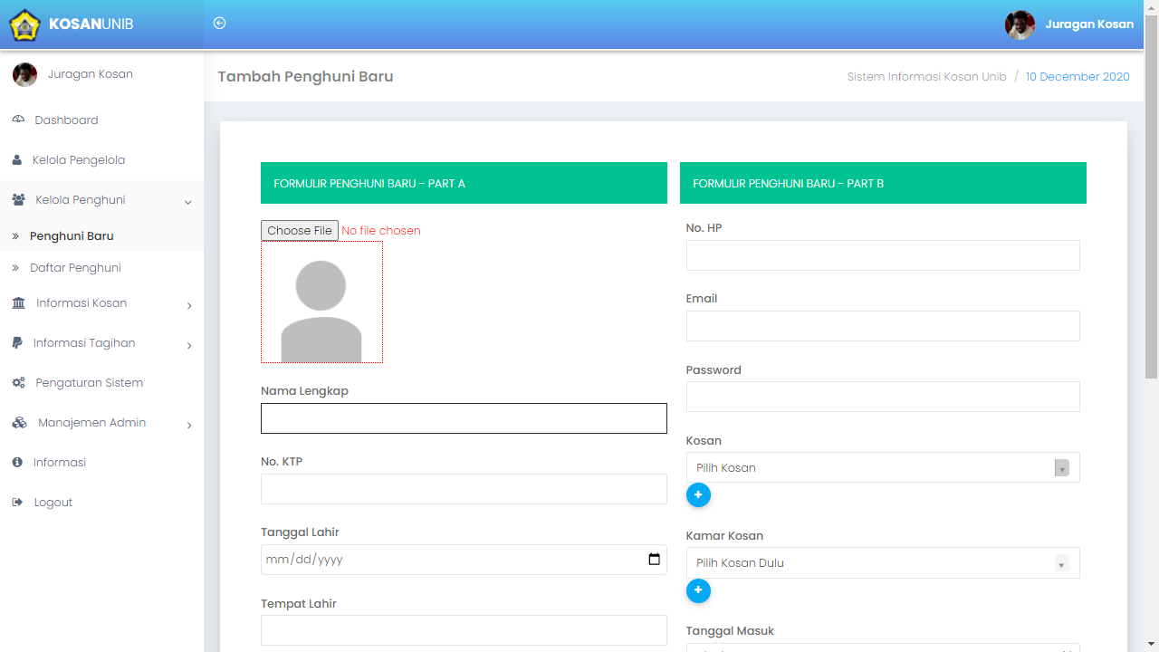

Gambar 22 Menambah penghuni baru

Source code

Lokasi: views/backend/admin/

### MENAMBAHKAN PENGHUNI

views/backend/admin/new_student

controllers/admin/new_student/create

models/student_model/createNewStudent

function createNewStudent(){

        $page_data = array(

            'nama_penghuni'         => html_escape($this->input->post('name')),

            'tgl_lahir'             => html_escape($this->input->post('birthday')),

            'tempat_lahir'          => html_escape($this->input->post('place_birth')),

            'jk_penghuni'           => html_escape($this->input->post('sex')),

            'agama'                 => html_escape($this->input->post('religion')),

            'goldar'                => html_escape($this->input->post('blood_group')),

            'alamat_asal'           => html_escape($this->input->post('address')),

            'no_hp_penghuni'        => html_escape($this->input->post('phone')),

            'email'                 => html_escape($this->input->post('email')),

            'password'              => sha1($this->input->post('password')),

            'nama_ayah'             => html_escape($this->input->post('nama_ayah')),

            'nama_ibu'              => html_escape($this->input->post('nama_ibu')),

            'no_hp_ortu'            => html_escape($this->input->post('no_hp_ortu')),

            'no_ktp'                => html_escape($this->input->post('no_ktp')),

            'tgl_masuk'             => html_escape($this->input->post('tgl_masuk')),

            'penghuni_id_kosan'             => html_escape($this->input->post('dormitory_id')),

            'penghuni_id_kamarkosan'        => html_escape($this->input->post('hostel_room_id')),

        );

    $this->db->insert('tb_penghuni', $page_data);

    $student_id = $this->db->insert_id();

    move_uploaded_file($_FILES['userfile']['tmp_name'], 'uploads/student_image/' . $student_id . '.jpg');           // image with user ID

    $id_kosan = $page_data['penghuni_id_kosan'];

    $id_kamarkosan = $page_data['penghuni_id_kamarkosan'];

    $this->db->query('update tb_kamarkosan SET kapasitas_terhuni = (SELECT COUNT(*) AS terhuni FROM tb_penghuni LEFT JOIN tb_kamarkosan ON (penghuni_id_kosan = kamarkosan_id_kosan AND penghuni_id_kamarkosan = id_kamarkosan) GROUP BY kamarkosan_id_kosan, id_kamarkosan HAVING kamarkosan_id_kosan = '.$id_kosan.'  and id_kamarkosan = '.$id_kamarkosan.') WHERE kamarkosan_id_kosan = '.$id_kosan.' and id_kamarkosan = '.$id_kamarkosan);

    }

Penjelasan

Untuk menambahkan data penghuni baru, query yang akan kita gunakan adalah insert into tb_penghuni (kolom yang mau ditambahkan datanya) values (nilai yang mau ditambah). Pada kasus ini, ketika kita sedang menambahkan data penghuni, kita juga harus mengupdate jumlah penghuni dari kosen tersebut. Query yang kita gunakan adalah: 'update tb_kamarkosan SET kapasitas_terhuni = (SELECT COUNT(*) AS terhuni FROM tb_penghuni LEFT JOIN tb_kamarkosan ON (penghuni_id_kosan = kamarkosan_id_kosan AND penghuni_id_kamarkosan = id_kamarkosan) GROUP BY kamarkosan_id_kosan, id_kamarkosan HAVING kamarkosan_id_kosan = '.$id_kosan.'  and id_kamarkosan = '.$id_kamarkosan.') WHERE kamarkosan_id_kosan = '.$id_kosan.' and id_kamarkosan = '.$id_kamarkosan’. Query tersebut berarti, kita menggabungkan terlebih dahulu tabel kamarkosan dengan tabel penghuni. Kemudian, kita lakukan grouping terhadap data berdasarkan id kosan dan id kamarkosan. Kondisi yang kita inginkan adalah kondisi dimana id kosan dan id kamarkosan sesuai dengan id kosan dan id kamarkosan penghuni yang baru saja kita tambahkan tadi. Setelah itu, barulah kita gunakan query count untuk menghitung jumlah terbaru dari penghuni kamar kosan tersebut.

1. Daftar Penghuni

Printscreen

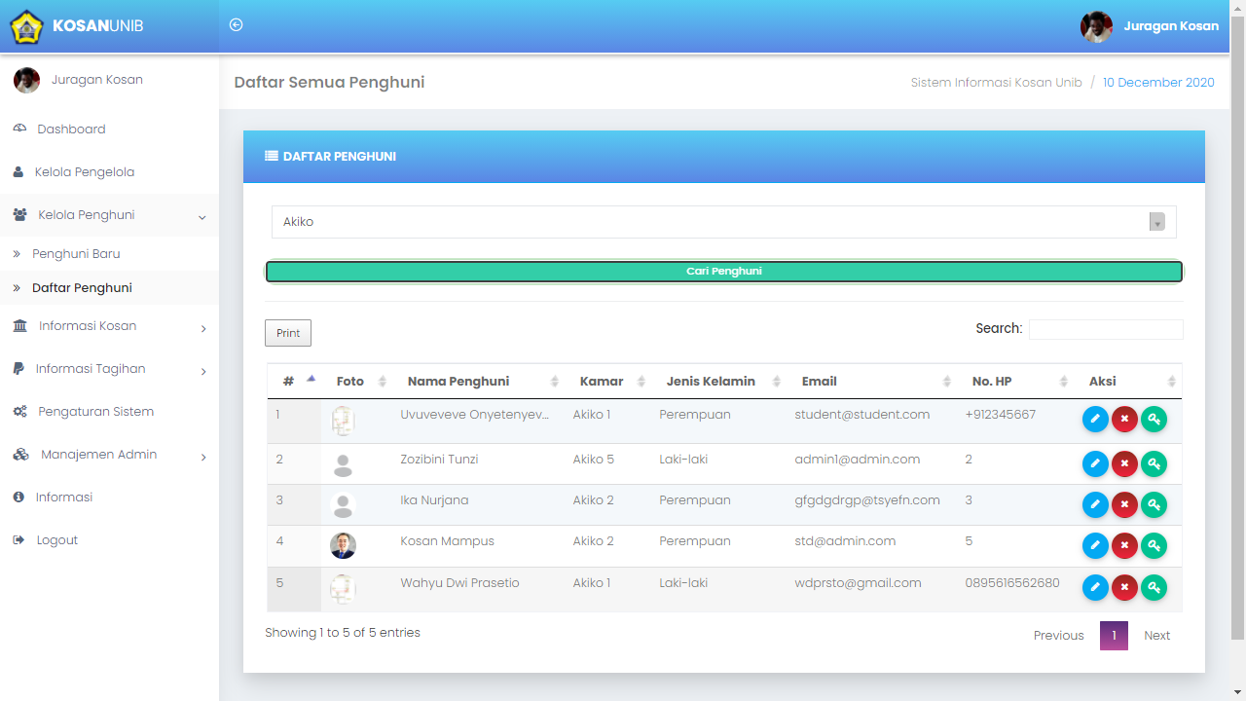

Gambar 23 Tampilan daftar penghuni kosan tertentu

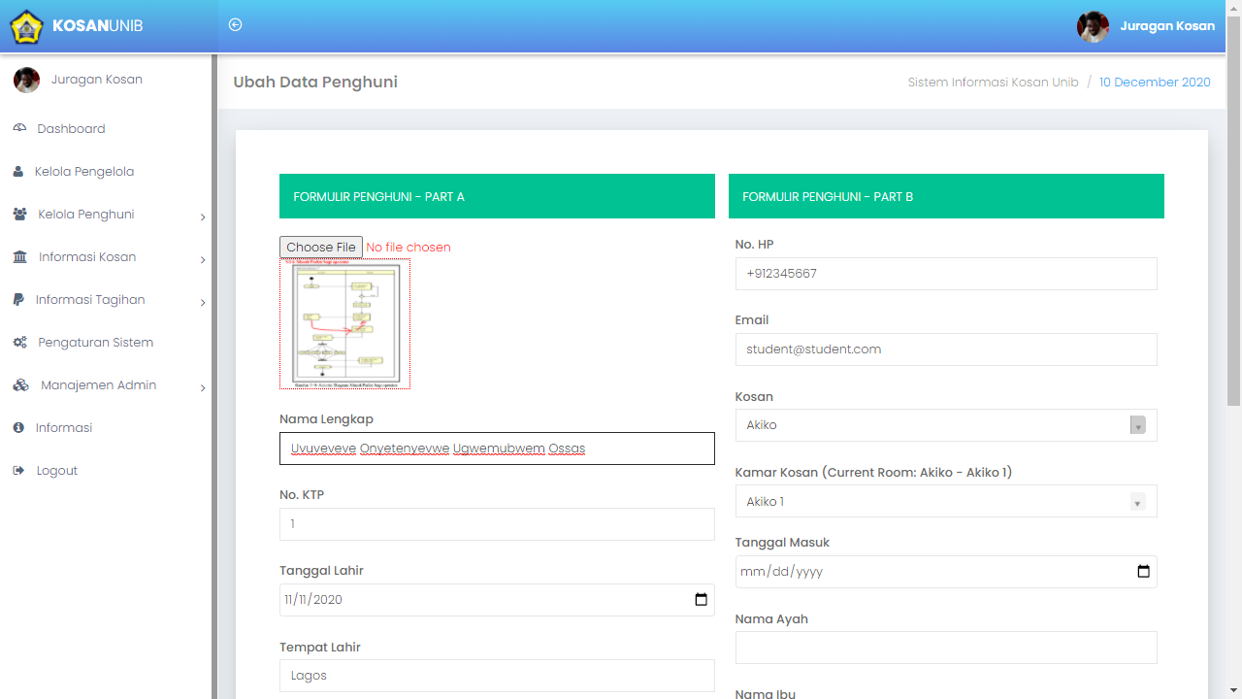

Gambar 24 Mengedit data penghuni

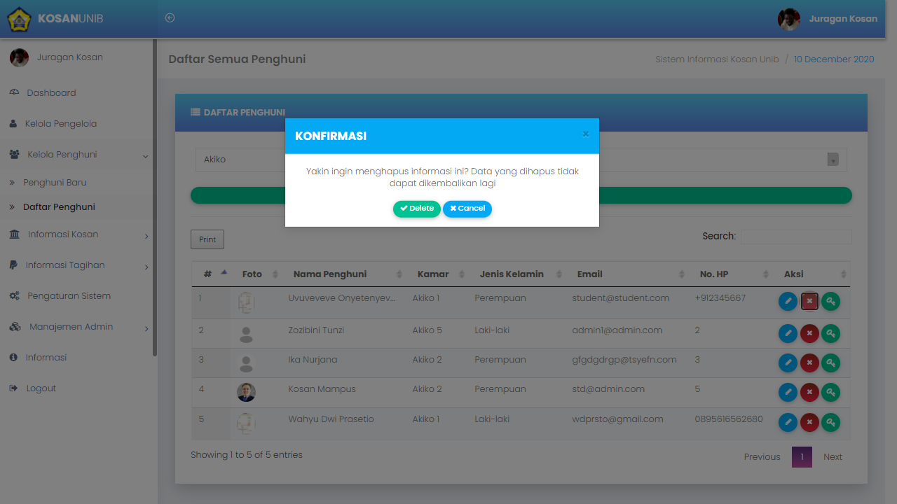

Gambar 25 Menghapus data penghuni

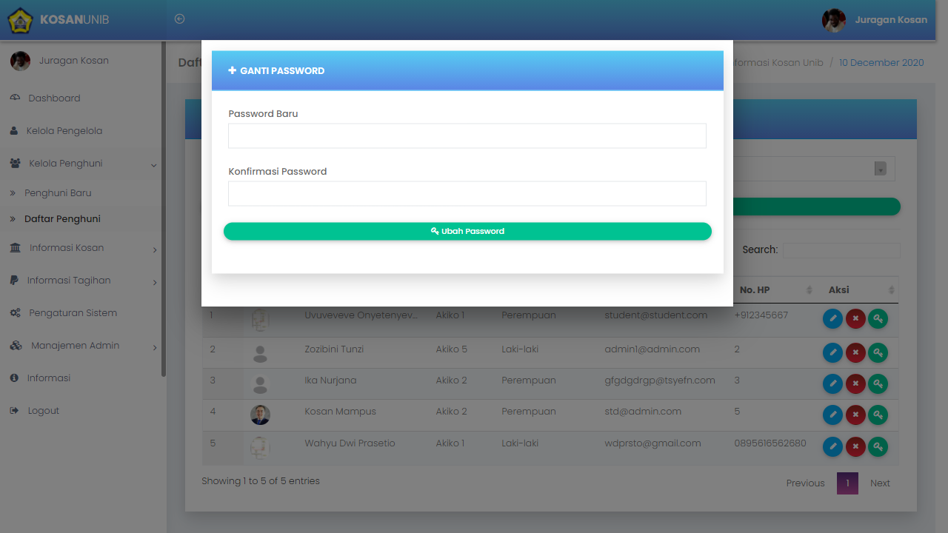

Gambar 26 Mengubah data penghuni

Source code

Lokasi: views/backend/admin/

### DATA PENGHUNI BERDASARKAN KOSAN

views/backend/admin/student_information

views/backend/admin/showStudentClasswise

<?php $counter = 1; $students =  $this->db->get_where('tb_penghuni', array('penghuni_id_kosan' => $id_kosan))->result_array();

//data id_kosan dibawa dari student_information, tepatnya oleh scrip ajax yang menyimpan nilai id kosan dari form input bertipe select option dengan id=”id_kosan”.

### EDIT DATA PENGHUNI

views/backend/admin/showStudentClasswise

<a href="<?php echo base_url**();?>admin/edit_student**/<?php echo $student['penghuni_id'];?>/<?php echo $student['penghuni_id_kosan'];?>/<?php echo $student['penghuni_id_kamarkosan'];?>" ><button type="button" class="btn btn-info btn-circle btn-xs"><i class="fa fa-pencil"></i></button></a>

controllers/admin/edit_student

views/backend/admin/edit_student

controllers/admin/new_student/update

models/student_model/updateNewStudent

function updateNewStudent($param2, $param3, $param4){

        $page_data = array(

            'nama_penghuni'         => html_escape($this->input->post('name')),

            'tgl_lahir'             => html_escape($this->input->post('birthday')),

            'tempat_lahir'          => html_escape($this->input->post('place_birth')),

            'jk_penghuni'           => html_escape($this->input->post('sex')),

            'agama'                 => html_escape($this->input->post('religion')),

            'goldar'                => html_escape($this->input->post('blood_group')),

            'alamat_asal'           => html_escape($this->input->post('address')),

            'no_hp_penghuni'        => html_escape($this->input->post('phone')),

            'email'                 => html_escape($this->input->post('email')),

            'nama_ayah'             => html_escape($this->input->post('nama_ayah')),

            'nama_ibu'              => html_escape($this->input->post('nama_ibu')),

            'no_hp_ortu'            => html_escape($this->input->post('no_hp_ortu')),

            'no_ktp'                => html_escape($this->input->post('no_ktp')),

            'tgl_masuk'             => html_escape($this->input->post('tgl_masuk')),

            'penghuni_id_kosan'             => html_escape($this->input->post('dormitory_id'))

        );

        if($this->input->post('hostel_room_id') == NULL){

            $page_data['penghuni_id_kamarkosan'] = $param4;

        }else{

            $page_data['penghuni_id_kamarkosan'] = html_escape($this->input->post('hostel_room_id'));

        }

        $this->db->where('penghuni_id', $param2);

        $this->db->update('tb_penghuni', $page_data);

        move_uploaded_file($_FILES['userfile']['tmp_name'], 'uploads/student_image/' . $param2 . '.jpg');

        $idkosanlama = $param3;

        $idkamarkosanlama = $param4;

        if(!($idkosanlama == $page_data['penghuni_id_kosan'] and $idkamarkosanlama == $page_data['penghuni_id_kamarkosan'])){

            $this->db->query('update tb_kamarkosan SET kapasitas_terhuni = (SELECT COUNT(*) AS terhuni FROM tb_penghuni LEFT JOIN tb_kamarkosan ON (penghuni_id_kosan = kamarkosan_id_kosan AND penghuni_id_kamarkosan = id_kamarkosan) GROUP BY kamarkosan_id_kosan, id_kamarkosan HAVING kamarkosan_id_kosan = '.$idkosanlama.'  and id_kamarkosan = '.$idkamarkosanlama.') WHERE kamarkosan_id_kosan = '.$idkosanlama.' and id_kamarkosan = '.$idkamarkosanlama);

        }

        $id_kosan = $page_data['penghuni_id_kosan'];

        $id_kamarkosan = $page_data['penghuni_id_kamarkosan'];

        $this->db->query('update tb_kamarkosan SET kapasitas_terhuni = (SELECT COUNT(*) AS terhuni FROM tb_penghuni LEFT JOIN tb_kamarkosan ON (penghuni_id_kosan = kamarkosan_id_kosan AND penghuni_id_kamarkosan = id_kamarkosan) GROUP BY kamarkosan_id_kosan, id_kamarkosan HAVING kamarkosan_id_kosan = '.$id_kosan.'  and id_kamarkosan = '.$id_kamarkosan.') WHERE kamarkosan_id_kosan = '.$id_kosan.' and id_kamarkosan = '.$id_kamarkosan);

}

### EDIT PASSWORD PENGHUNI

views/backend/admin/showStudentClasswise

<a onclick="showAjaxModal('<?php echo base_url();?>**modal/popup/resetstudentPassword**/<?php echo $student['penghuni_id'];?>')" class="btn btn-success btn-circle btn-xs"><i class="fa fa-key"></i></a>

views/backend/admin/resetstudentPassword

controllers/admin/resetStudentPassword

function resetStudentPassword ($student_id) {

        $password['password']                       =   sha1($this->input->post('new_password'));

        $confirm_password['confirm_new_password']   =   sha1($this->input->post('confirm_new_password'));

        if ($password['password'] == $confirm_password['confirm_new_password']) {

           $this->db->where('penghuni_id', $student_id);

           $this->db->update('tb_penghuni', $password);

           $this->session->set_flashdata('flash_message', get_phrase('Password diubah'));

        }

        else{

            $this->session->set_flashdata('error_message', get_phrase('Masukkan Password yang Sama!'));

        }

        redirect(base_url() . 'admin/student_information', 'refresh');

    }

### HAPUS DATA PENGHUNI

views/backend/admin/showStudentClasswise

<a href="#" onclick="confirm_modal('<?php echo base_url();?>**admin/new_student/delete**/<?php echo $student['penghuni_id'];?>/<?php echo $student['penghuni_id_kosan'];?>/<?php echo $student['penghuni_id_kamarkosan'];?>');"><button type="button" class="btn btn-danger btn-circle btn-xs"><i class="fa fa-times"></i></button></a>

controllers/admin/new_student/delete

models/student_model/deleteNewStudent

function deleteNewStudent($param2,$param3,$param4){

        $this->db->where('penghuni_id', $param2);

        $this->db->delete('tb_penghuni');

        $id_kosan = $param3;

        $id_kamarkosan = $param4;

        $this->db->query('update tb_kamarkosan SET kapasitas_terhuni = (SELECT COUNT(*) AS terhuni FROM tb_penghuni LEFT JOIN tb_kamarkosan ON (penghuni_id_kosan = kamarkosan_id_kosan AND penghuni_id_kamarkosan = id_kamarkosan) GROUP BY kamarkosan_id_kosan, id_kamarkosan HAVING kamarkosan_id_kosan = '.$id_kosan.'  and id_kamarkosan = '.$id_kamarkosan.') WHERE kamarkosan_id_kosan = '.$id_kosan.' and id_kamarkosan = '.$id_kamarkosan);

}

Penjelasan

Untuk menampilkan data penghuni berdasarkan kosan, query yang kita gunakan adalah select * from tb_penghuni where penghuni id kosan = id kosan yang terpilih pada select list.

Untuk mengedit data penghuni, query yang kita gunakan adalah update tb_penghuni set (nilai yang mau di update) where penghuni_id = id penghuni yang sedang di edit. Dalam mengedit data penghuni, kita juga harus memperhitungkan jumlah penghuni kamar kosannya. Ketika penghuni pindah kamar, maka data jumlah penghuni akan di update menggunakan query yang sama seperti sebelumnya, yaitu ‘update tb_kamarkosan SET kapasitas_terhuni = (SELECT COUNT(*) AS terhuni FROM tb_penghuni LEFT JOIN tb_kamarkosan ON (penghuni_id_kosan = kamarkosan_id_kosan AND penghuni_id_kamarkosan = id_kamarkosan) GROUP BY kamarkosan_id_kosan, id_kamarkosan HAVING kamarkosan_id_kosan = '.$idkosanlama.'  and id_kamarkosan = '.$idkamarkosanlama.') WHERE kamarkosan_id_kosan = '.$idkosanlama.' and id_kamarkosan = '.$idkamarkosanlama).

Untuk mengedit password penghuni, query yang kita gunakan adalah update tb_penghuni sert penghuni id = id penghuni terpilih yang akan diubah. Untuk menghapus data penghuni, query yang kita gunakan adalah delete from tb_penghuni where penghuni_id = id penghuni terpilih yang mau dihapus.

1. Kelola Kosan

Printscreen

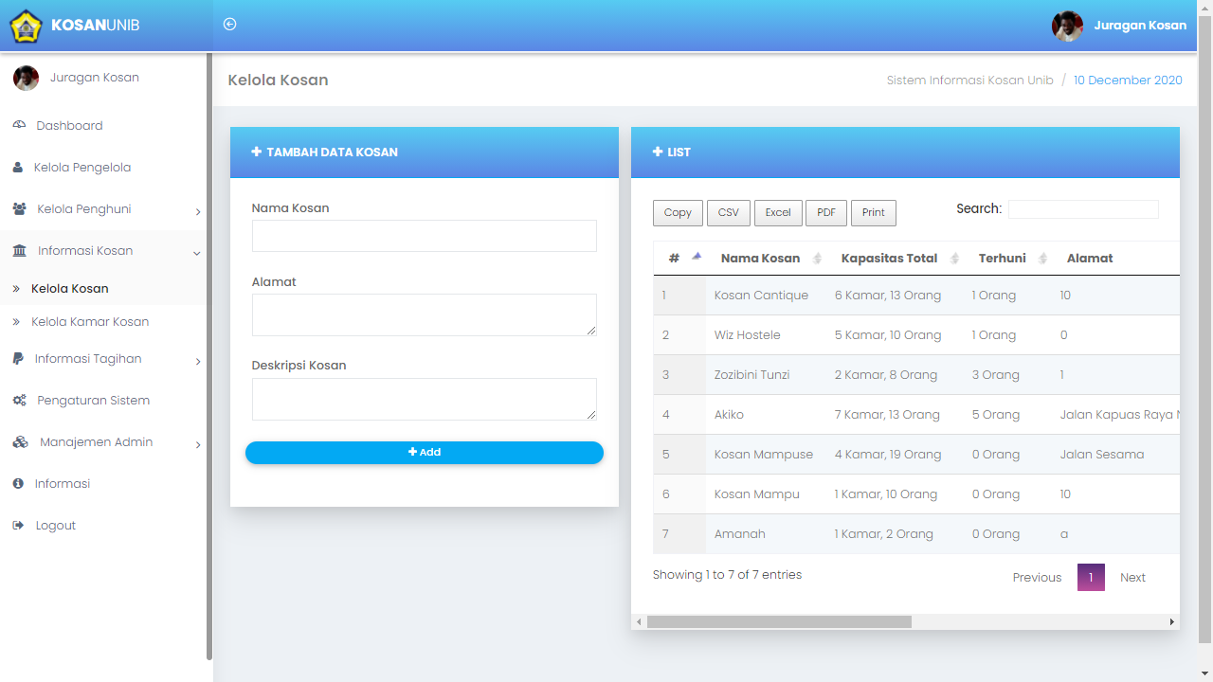

Gambar 27 Menu menambah kosan dan list kosan

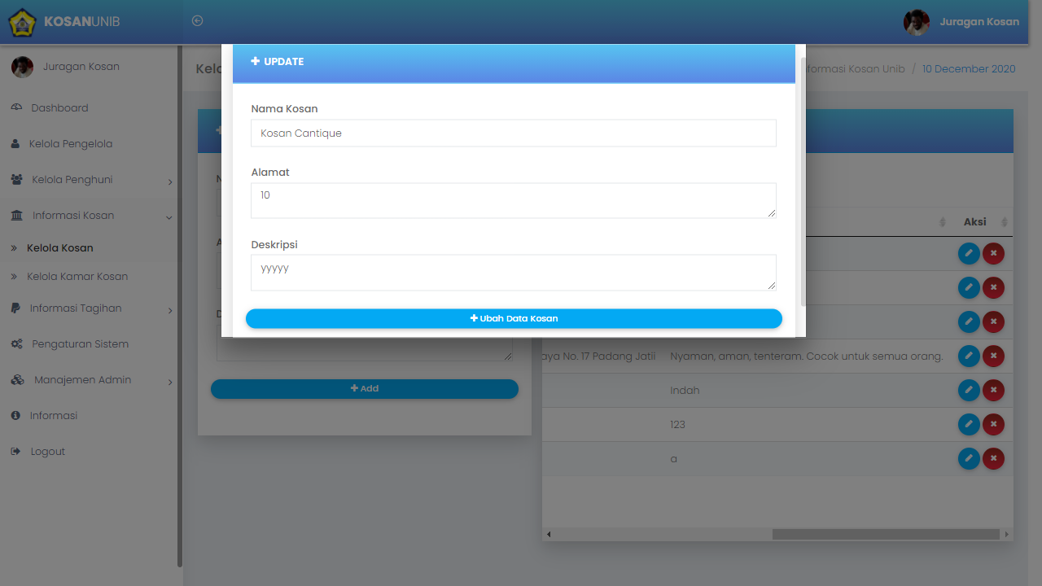

Gambar 28 Mengedit data kosan

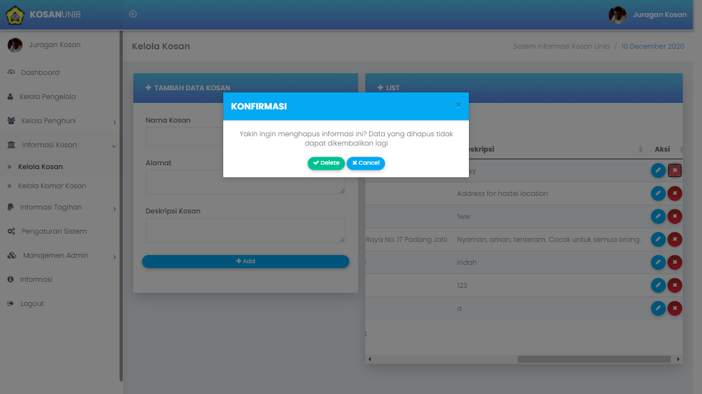

Gambar 29 Menghapus data kosan

Source code

Lokasi: views/backend/admin/

### MENAMBAH DATA KOSAN

views/backend/admin/dormitory

controllers/admin/dormitory/create

models/dormitory_model/createDormitoryFunction

 function createDormitoryFunction(){

        $page_data = array(

            'nama_kosan'                  => html_escape($this->input->post('name')),

            'alamat_kosan'               => html_escape($this->input->post('address')),

            'deskripsi_kosan'           => html_escape($this->input->post('description'))

        );

        $this->db->insert('tb_kosan', $page_data);

    }

### MENAMPILKAN DATA KOSAN

views/backend/admin/dormitory

<?php $counter = 1; $dormitories =  $this->db->get('tb_kosan')->result_array();

                    foreach($dormitories as $key => $dormitory):?>

//Melihat jumlah kapasitas dari kosan

<td><?php

           $this->db->select_sum('kapasitas_total');

           $this->db->from('tb_kamarkosan');

           $this->db->where('kamarkosan_id_kosan', $dormitory['id_kosan']);

           $query = $this->db->get();

           $kapasitastotal = $query->row()->kapasitas_total;

           if($kapasitastotal == NULL){

            $kapasitastotal = 0;

           }

           $jumlahkamar = $this->db->where('kamarkosan_id_kosan', $dormitory['id_kosan'])->count_all_results('tb_kamarkosan');

           echo $jumlahkamar.' Kamar, '.$kapasitastotal.' Orang';

           ?>

//Melihat jumlah kapasitas terhuni

<?php

$this->db->where('penghuni_id_kosan', $dormitory['id_kosan']);

    $this->db->from('tb_penghuni');

    $this->db->join('tb_kosan', 'id_kosan = penghuni_id_kosan', 'inner');

    echo $this->db->count_all_results()." Orang";?>

### MENGEDIT DATA KOSAN

views/backend/admin/dormitory

views/backend/admin/edit_dormitory

controllers/admin/dormitory/update/

models/dormitory_model/updateDormitoryFunction

function updateDormitoryFunction($param2){

        $page_data = array(

            'nama_kosan'                  => html_escape($this->input->post('name')),

            'alamat_kosan'               => html_escape($this->input->post('address')),

            'deskripsi_kosan'           => html_escape($this->input->post('description'))

        );

        $this->db->where('id_kosan', $param2);

        $this->db->update('tb_kosan', $page_data);

    }

### MENGHAPUS DATA KOSAN

views/backend/admin/dormitory

controllers/admin/dormitory/delete

models/dormitory_model/deleteDormitoryFunction

function deleteDormitoryFunction($param2){

        $this->db->where('id_kosan', $param2);

        $this->db->delete('tb_kosan');

}

Penjelasan

Untuk menambah data kosan, query yang kita gunakan adalah insert into tb_kosan (nama kolom) values (nilai yang ingin diinput). Setelah itu, jika kita ingin menampilkan data kosan, query yang kita gunakan adalah select * from tb_kosan. Jika ingin melihat kapasitas dari kosan, kita lakukan select sum(kapasitas_total) terhadap tb_kamarkosan dimana id kosannya sama dengan id kosan yang sedang ditampilkan saat itu. Untuk menampilkan jumlah kamar, kita lakukan select count(*) pada tb_kamarkosan dengan kondisi id kosan dari kamar kosan tersebut sama dengan id kosan yang ditampilkan. Untuk menampilkan kapasitas yang terhuni, kita lakukan join terhadap tabel penghuni dengan tabel kosan, dimana kondisi penghubungnya adalah id kosan. Kondisi where nya adalah dimana id kosan pada tabel penghuni sama dengan id kosan yang sedang ditampilkan saat ini. Terakhir, data jumlah kapasitas terhuni pun akan ditampilkan.

Untuk mengedit data kosan, query yang kita gunakan adalah update tb_kosan set (nilai yang mau diubah) where id_kosan = id kosan yang sedang di edit saat itu. Untuk menghapus data kosan, query yang kita gunakan adalah delete from tb_kosan where id kosan = id kosan yang terpilih untuk dihapus.

1. Kelola Kamar Kosan

Printscreen

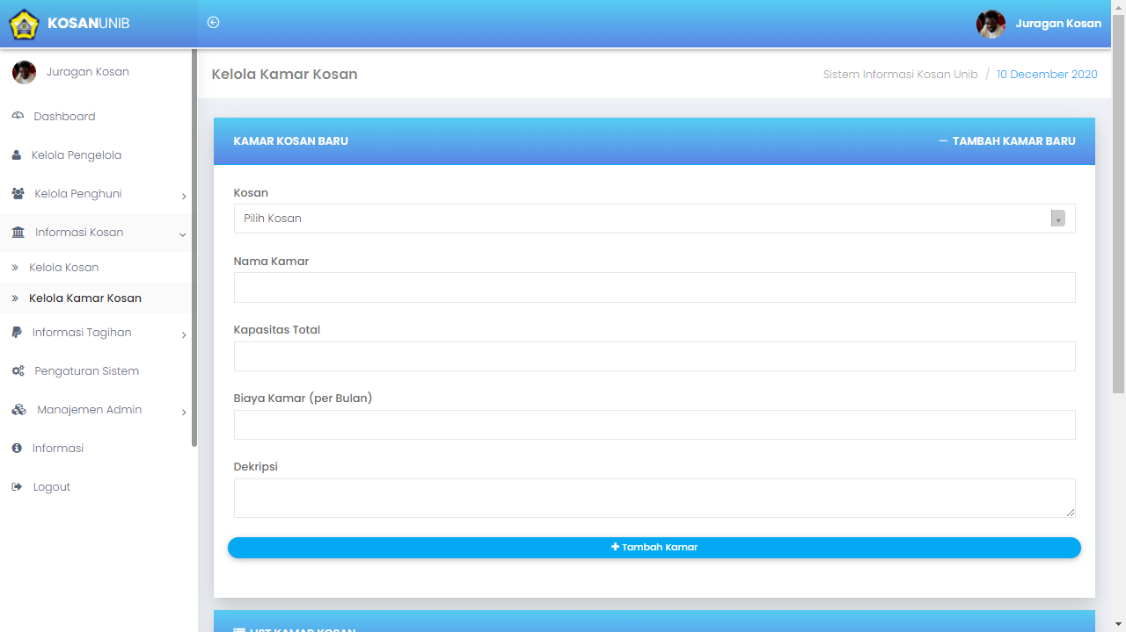

Gambar 30 Menambah kamar kosan

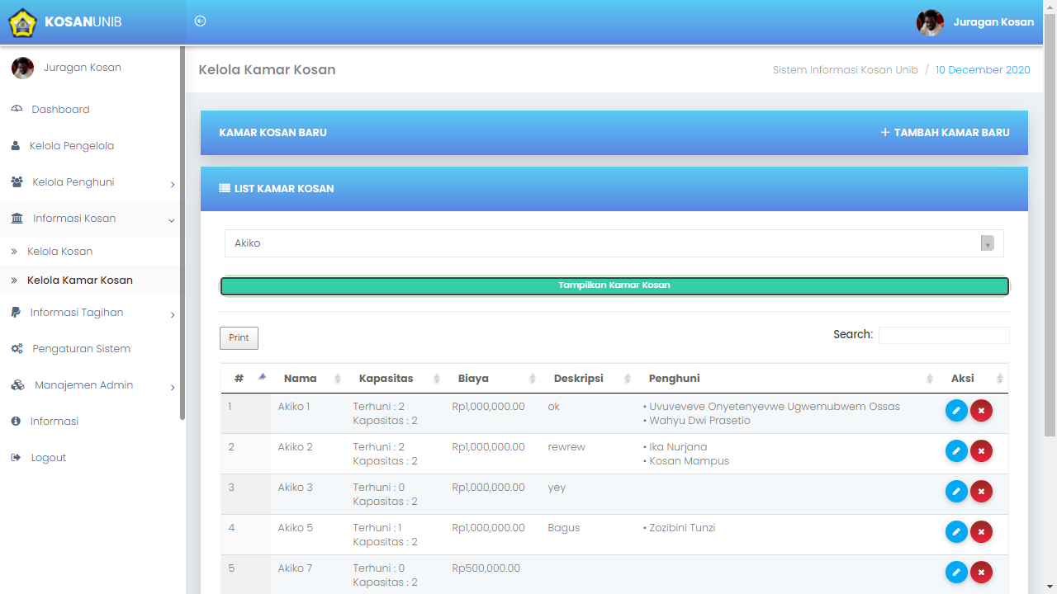

Gambar 31 List kamar kosan berdasarkan kosan

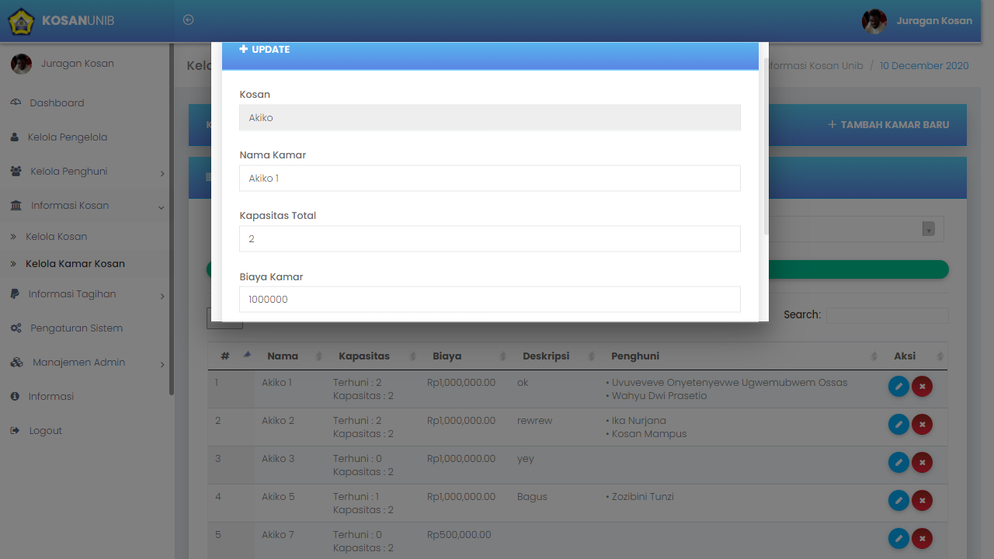

Gambar 32 Edit kamarkosan

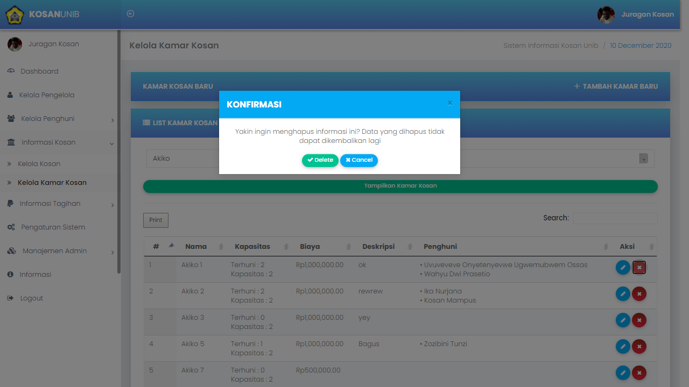

Gambar 33 Hapus kamarkosan

Source code

Lokasi: views/backend/admin/kamar_kosan

### MENAMBAH DATA KAMAR KOSAN BARU

Lokasi: views/backend/admin/kamar_kosan

Controllers/admin/kamar_kosan/create

Models/dormitory_model/createHostelRoomFunction

function createHostelRoomFunction(){

            $page_data = array(

                'kamarkosan_id_kosan'       => html_escape($this->input->post('dormitory_id')),

                'nama_kamar'                => html_escape($this->input->post('name')),

                'kapasitas_total'           => html_escape($this->input->post('num_bed')),

                'biaya_kamar'               => html_escape($this->input->post('cost_bed')),

                'deskripsi'                 => html_escape($this->input->post('description'))

                 //kapasitas terhuni diset null

            );

            $this->db->insert('tb_kamarkosan', $page_data);

 }

### MELIHAT DAFTAR KAMAR KOSAN BERDASARKAN KOSAN

Lokasi: views/backend/admin/kamar_kosan

controllers/admin/getHostelRoomwise/

views/backend/admin/showHostelRoomwise

<?php $counter = 1; $hostel_rooms =  $this->db->get_where('tb_kamarkosan', array('kamarkosan_id_kosan' => $dormitory_id))->result_array();

Penjelasan

Untuk menambah data kamar kosan baru, query yang kita gunakan adalah insert into tb_kamarkosan (nama_kolom) values (nilai yang mau diinsert). Untuk melihat data, kita gunakan query select * from tb_kamarkosan where kamarkosan id kosan = id kosan yang kita pilih untuk ditampilkan.

1. Buat Tagihan

Printscreen

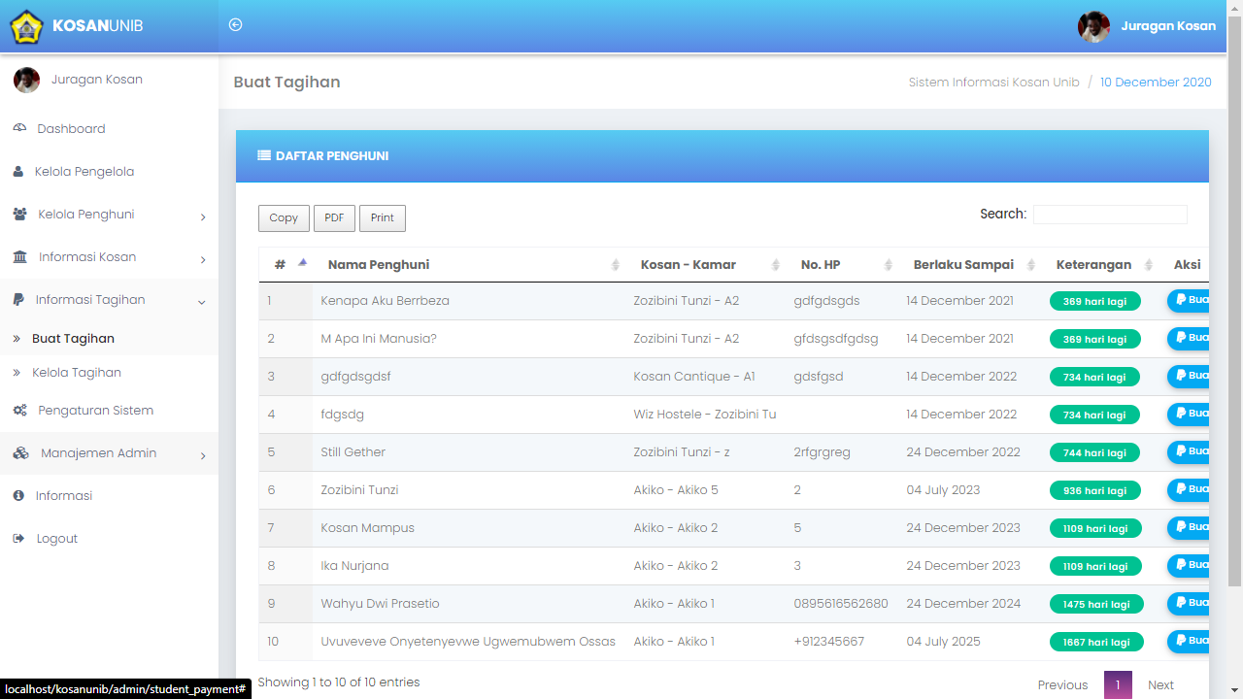

Gambar 34 Daftar penghuni untuk pembuatan tagihan

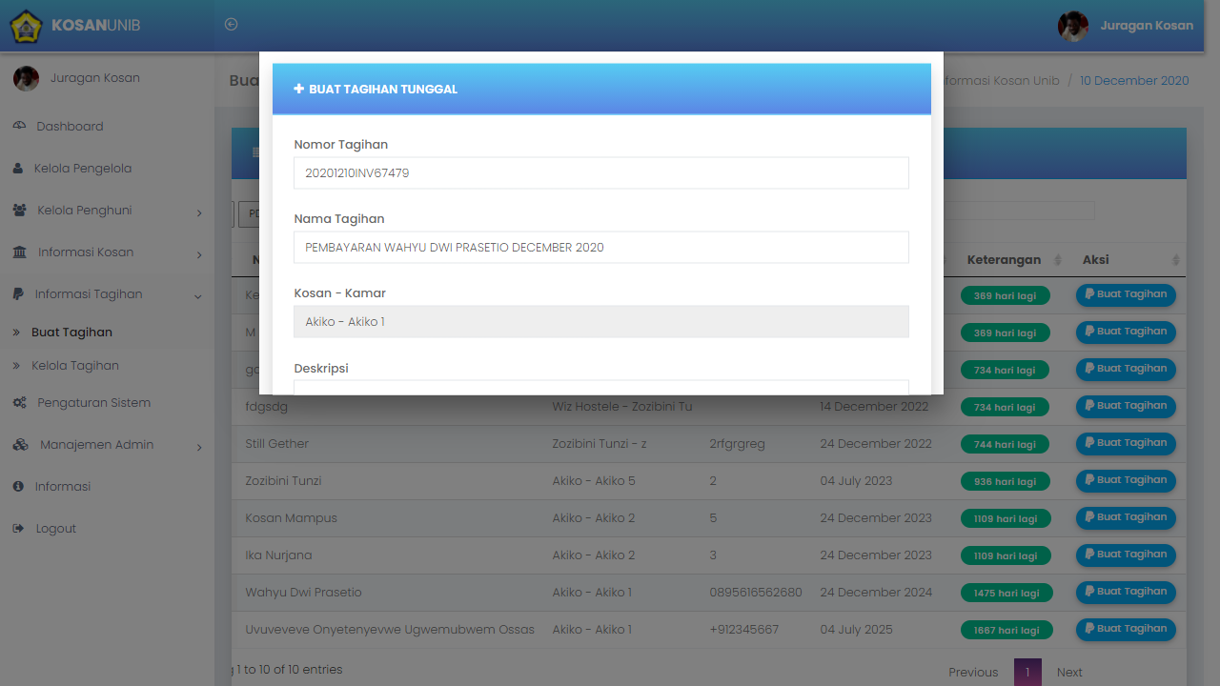

Gambar 35 Buat tagihan baru

Source code

Lokasi: views/backend/admin/student_payment

### DAFTAR PENGHUNI DAN TAGIHAN

<?php

$count = 1;

$query = "select penghuni_id, nama_penghuni, tgl_berlakusd , no_hp_penghuni

FROM tb_penghuni as p

LEFT JOIN (

    SELECT MAX(tagihan_id) AS tagihan_baru, tagihan_id_penghuni

    FROM tb_tagihan

    GROUP BY tagihan_id_penghuni

) as  t_max ON (t_max.tagihan_id_penghuni = p.penghuni_id)

LEFT JOIN tb_tagihan as  tg ON (tg.tagihan_id = t_max.tagihan_baru) ORDER BY tgl_berlakusd

";

$invoices = $this->db->query($query)->result_array();

foreach ($invoices as $key => $row):

?>

### BUAT TAGIHAN BARU

Lokasi: views/backend/admin/student_payment

Controllers/modal/popup/modal_buat_tagihan_penghuni

Views/backend/admin/modal_buat_tagihan_penghuni

Controllers/admin/student_payment/single_invoice

Models/student_payment_model/createStudentSinglePaymentFunction

function createStudentSinglePaymentFunction (){

            $page_data['no_tagihan']            =   html_escape($this->input->post('invoice_number'));

            $page_data['tagihan_id_penghuni']   =   html_escape($this->input->post('tagihan_id_penghuni'));

            $page_data['nama_tagihan']          =   html_escape($this->input->post('title'));

            $page_data['deskripsi_tagihan']     =   html_escape($this->input->post('description'));

            $page_data['total_tagihan']         =   html_escape($this->input->post('amount'));

            $page_data['jatuh_tempo']           =   html_escape($this->input->post('due'));

            $page_data['creation_timestamp']    =   html_escape($this->input->post('creation_timestamp'));

            $page_data['status']                =   html_escape($this->input->post('status'));

            $page_data['durasi_kos']            =   html_escape($this->input->post('durasi_kos'));

            $page_data['tagihan_id_admin']      =   html_escape($this->input->post('tagihan_id_admin'));

            if($page_data['status']=='l'){

                $page_data['tgl_bayar']          =   html_escape(date('Y-m-d'));

                $page_data['tgl_berlakusd']      =   html_escape(date_add(date_create($page_data['jatuh_tempo']), date_interval_create_from_date_string($page_data['durasi_kos']." months"))->format('Y-m-d'));

            }

            $this->db->insert('tb_tagihan', $page_data);

            $tagihan_id = $this->db->insert_id();

}

Penjelasan

Untuk melihat daftar penghuni dan tagihannya, query yang kita gunakan adalah:

"select penghuni_id, nama_penghuni, tgl_berlakusd , no_hp_penghuni

FROM tb_penghuni as p

LEFT JOIN (

    SELECT MAX(tagihan_id) AS tagihan_baru, tagihan_id_penghuni

    FROM tb_tagihan

    GROUP BY tagihan_id_penghuni

) as  t_max ON (t_max.tagihan_id_penghuni = p.penghuni_id)

LEFT JOIN tb_tagihan as  tg ON (tg.tagihan_id = t_max.tagihan_baru) ORDER BY tgl_berlakusd

"

Query di atas artinya kita mengambil terlebih dahulu data terakhir dari masing-masing penghuni, kemudian menampilkan data tagihannya pada tabel, dan diurutkan berdasarkan tanggal berlaku secara ascend. Untuk membuat tagihan baru, query yang kita gunakan adalah insert into tb_tagihan (nama kolom) values (data baru yang mau di insert).

1. Kelola Tagihan

Printscreen

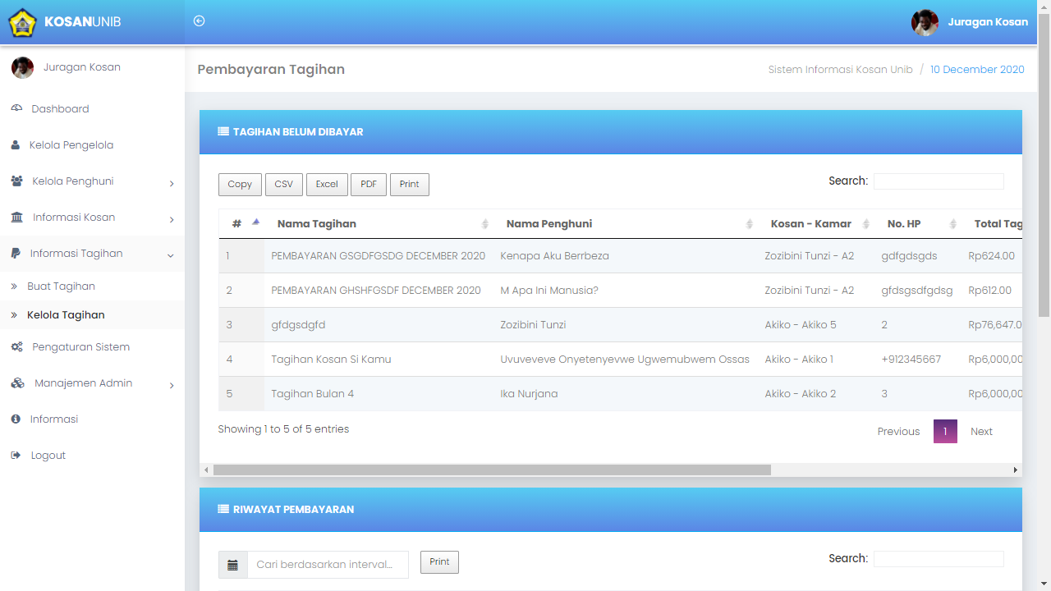

Gambar 36 Daftar tagihan belum lunas/menunggu konfirmasi

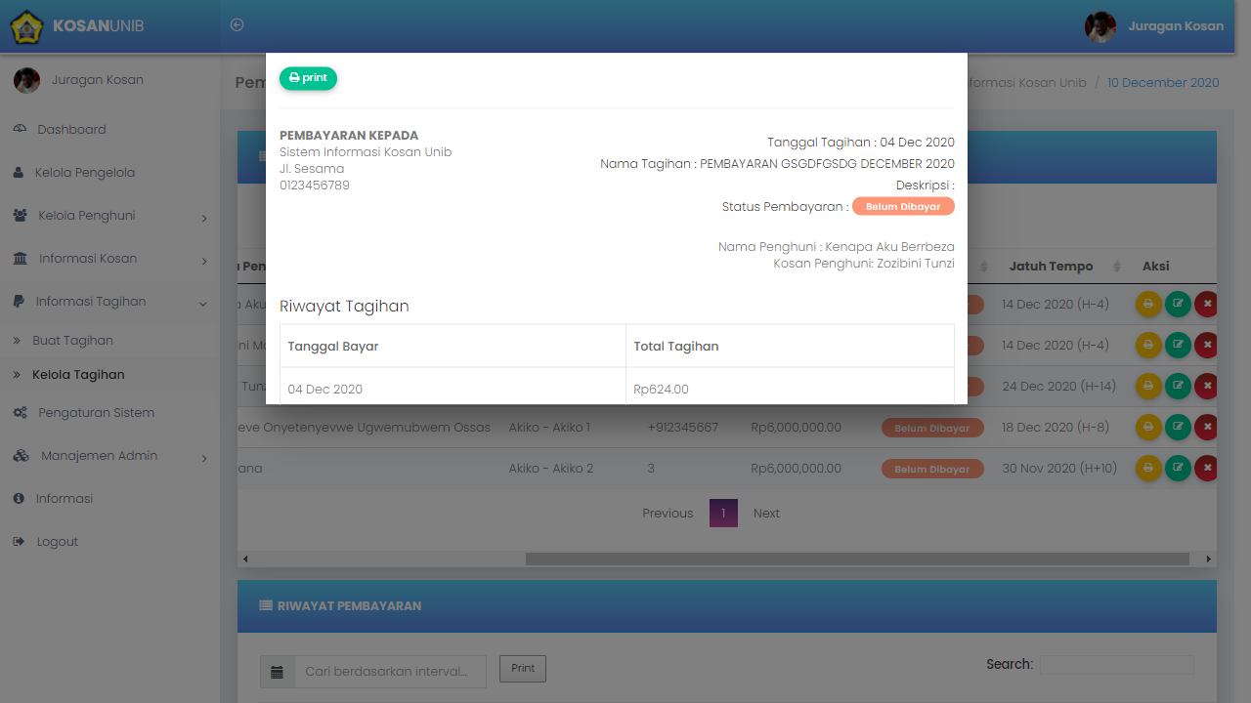

Gambar 37 Lihat tagihan belum lunas

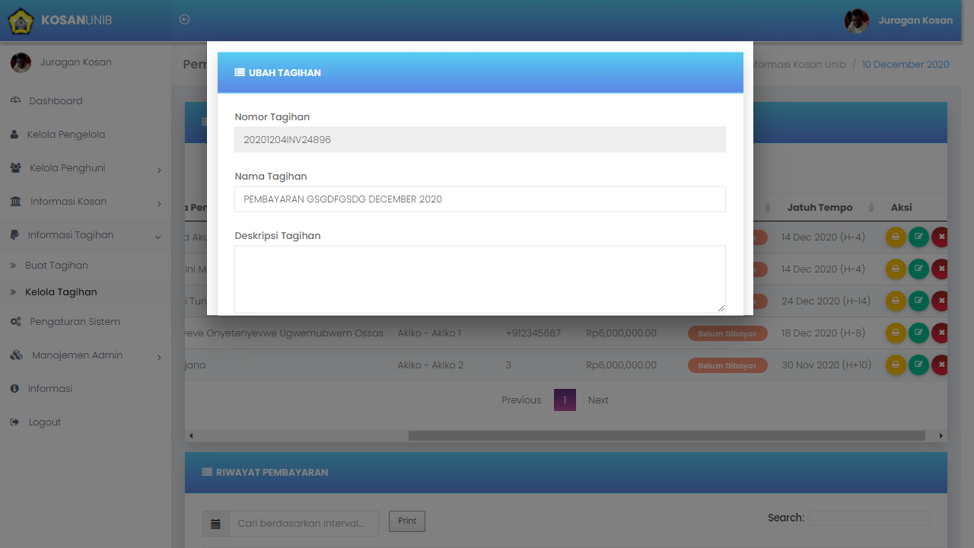

Gambar 38 Ubah tagihan

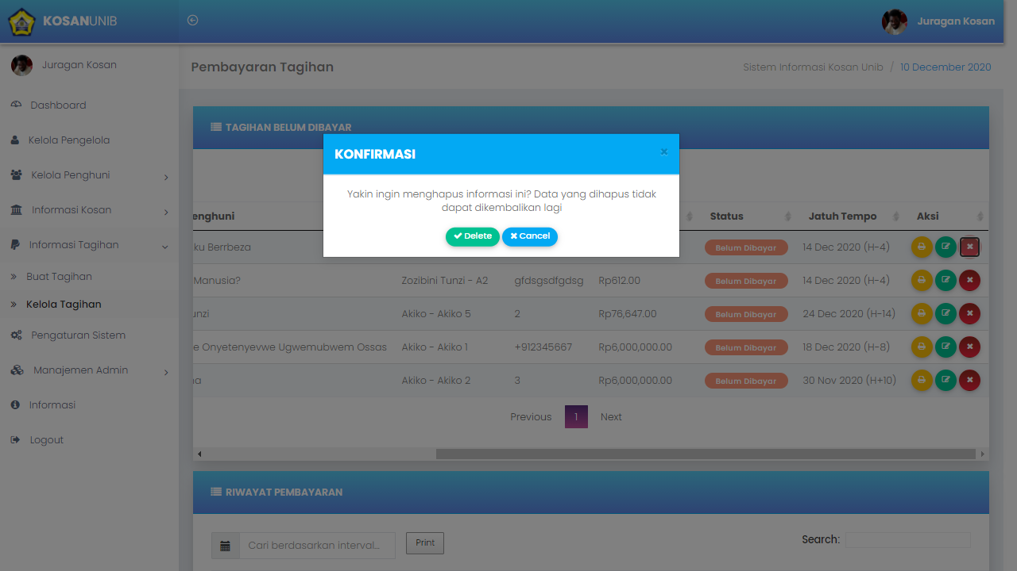

Gambar 39 Hapus tagihan

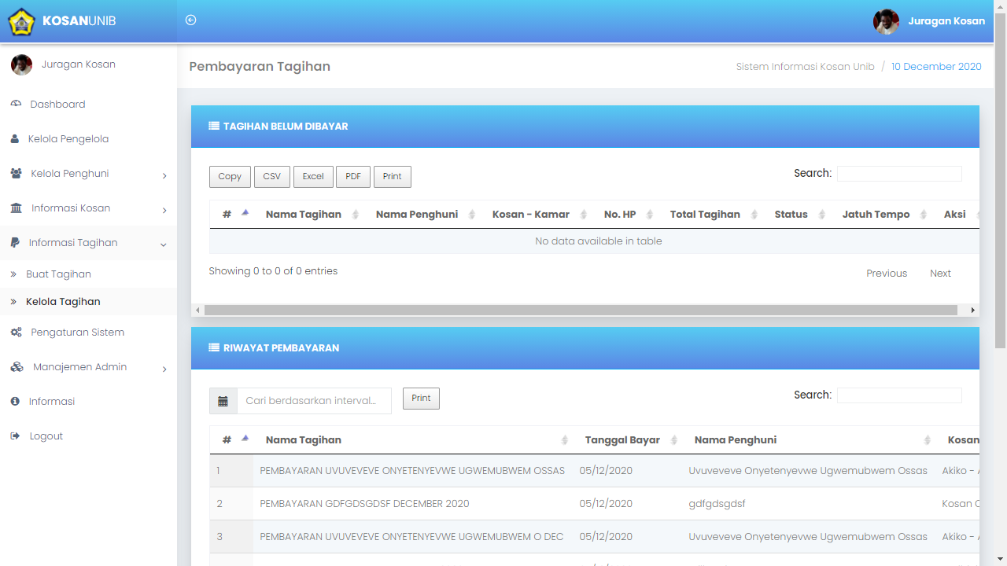

Gambar 40 Daftar riwayat pembayaran

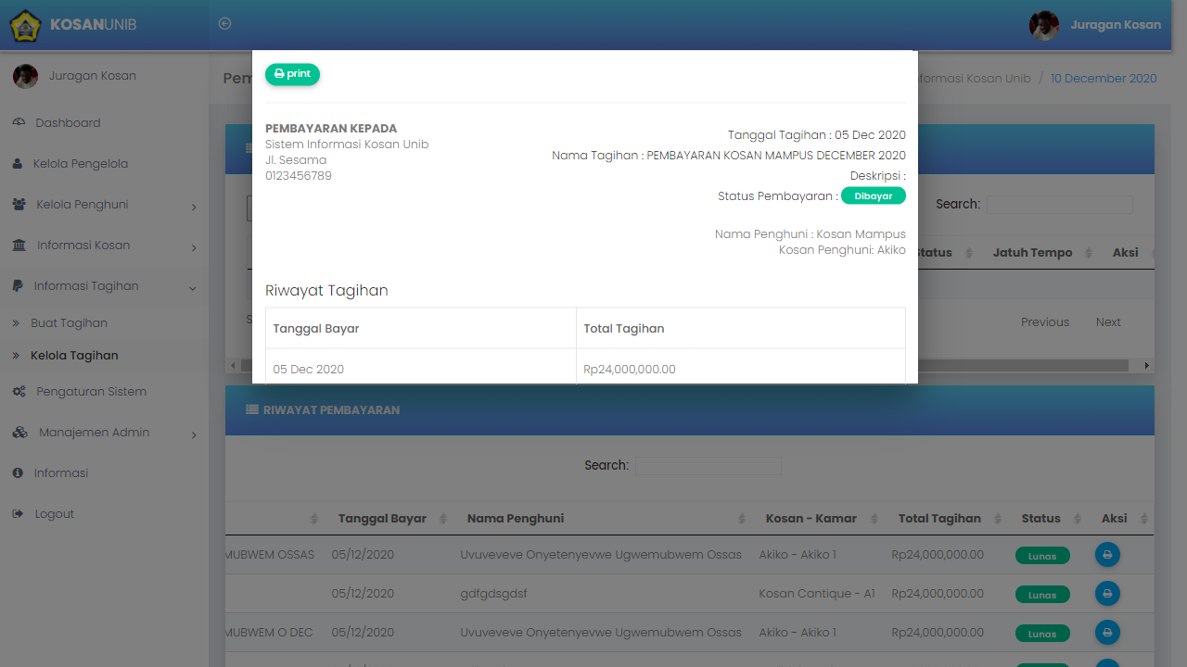

Gambar 41 Lihat struk pembayaran

Source code

Lokasi: views/backend/admin/daftar_tagihan_penghuni

### DAFTAR TAGIHAN BELUM LUNAS/MENUNGGU KONFIRMASI

<?php

                            $count = 1;

                            $this->db->where('status' , 'bl');

                            $this->db->or_where('status' , 'mk');

                            $this->db->order_by('creation_timestamp' , 'desc');

                            $invoices = $this->db->get('tb_tagihan')->result_array();

                            foreach($invoices as $key => $datatagihan):

?>

### MENGEDIT TAGIHAN

Lokasi: views/backend/admin/student_payment

Controllers/modal/popup/modal_edit_invoice/

Views/backend/admin/modal_edit_invoice/

Controllers/admin/student_payment/update_invoice

Models/student_payment_model/updateStudentPaymentFunction

function updateStudentPaymentFunction($param2){

            $page_data['nama_tagihan']          =   html_escape($this->input->post('title'));

            $page_data['deskripsi_tagihan']     =   html_escape($this->input->post('description'));

            $page_data['total_tagihan']         =   html_escape($this->input->post('amount'));

            $page_data['jatuh_tempo']           =   html_escape($this->input->post('due'));

            $page_data['status']                =   html_escape($this->input->post('status'));

            $page_data['durasi_kos']            =   html_escape($this->input->post('durasi_kos'));

            $page_data['tagihan_id_admin']      =   html_escape($this->input->post('tagihan_id_admin'));

            //uploading file using codeigniter upload library

            //userdata bisa dipakai di models juga waw

            if($this->session->userdata('login_type')!='admin'){

                $this->load->library('upload');

                $files = $_FILES['nama_file'];

                $config['upload_path'] = 'uploads/bukti_pembayaran/';

                $config['allowed_types'] = '*';

                $_FILES['nama_file']['name'] = 'bukti_'.date('Y_m_d_His_').$files['name'];

                $_FILES['nama_file']['type'] = $files['type'];

                $_FILES['nama_file']['tmp_name'] = $files['tmp_name'];

                $_FILES['nama_file']['error']= $files['nama_file']['error'];

                $_FILES['nama_file']['size'] = $files['size'];

                $this->upload->initialize($config);

                $this->upload->do_upload('nama_file');

            $page_data['nama_file'] = $_FILES['nama_file']['name'];

                if($page_data['nama_file'] != null){

                    $page_data['status']          =   html_escape('mk');

                };

            };

            if($page_data['status']=='l'){

                $page_data['tgl_bayar']          =   html_escape(date('Y-m-d'));

                $page_data['tgl_berlakusd']      =   html_escape(date_add(date_create($page_data['jatuh_tempo']), date_interval_create_from_date_string($page_data['durasi_kos']." months"))->format('Y-m-d'));

            };

            $this->db->where('tagihan_id', $param2);

            $this->db->update('tb_tagihan', $page_data);

}

### MENGHAPUS TAGIHAN

Lokasi: views/backend/admin/student_payment

Controllers/admin/student_payment/delete_invoice

Models/student_payment_model/deleteStudentPaymentFunction

function deleteStudentPaymentFunction($param2){

            $this->db->where('tagihan_id', $param2);

            $this->db->delete('tb_tagihan');

}

### RIWAYAT PEMBAYARAN LUNAS

<?php

                                $count = 1;

                                $this->db->where('status' , 'l');

                                $this->db->order_by('tgl_bayar' , 'desc');

                                $invoices = $this->db->get('tb_tagihan')->result_array();

                                foreach ($invoices as $key => $row):

?>

Penjelasan

Untuk melihat daftar tagihan belum lunas, query yang kita gunakan adalah select * from tb_tagihan where status = l or status = bl order by tanggal pembuatan tagihan secara descend. Untuk mengedit tagihan, query yang kita gunakan adalah update tb_tagihan set tagihan id = id tagihan yang sedang kita ubah. Untuk menghapus tagihan, query yang kita gunakan adalah delete from tb_tagihan where tagihan id = id tagihan yang sedang ingin kita hapus.

Pada menu ini kita juga bisa melihat riwayat pembayaran yang sudah lunas. Untuk melihat daftar pembayaran yang sudah lunas, query yang kita gunakan adalah select * from tb_tagihan where status = l order by tgl_bayar.

1. Pengaturan sistem

Printscreen

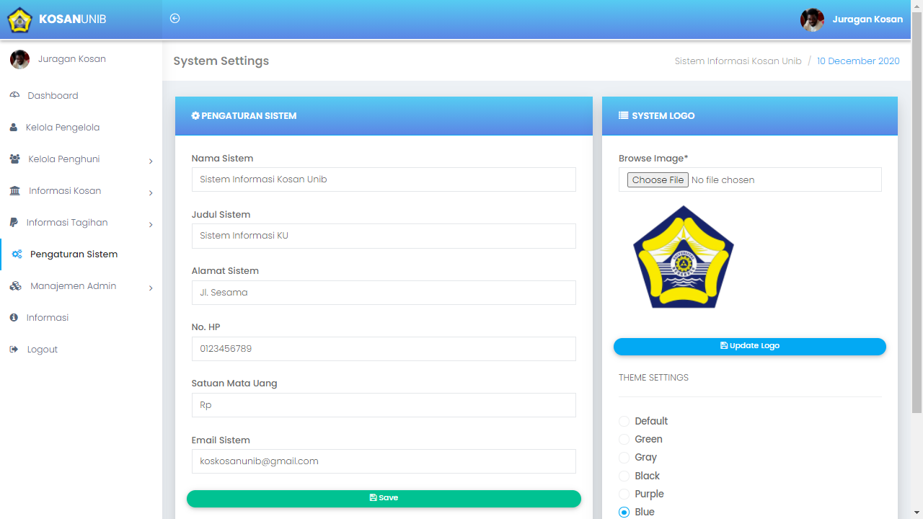

Gambar 42 Pengaturan sistem

Source code

Lokasi: views/backend/admin/system_settings

### UBAH DATA SISTEM SAAT INI

<?php echo form_open(base_url(). **'systemsetting/system_settings/do_update'**, array('class' => 'form-horizontal form-groups-bordered', 'enctype'=> 'multipart/form-data'));?>

Referensi selanjutnya: controllers/systemsetting/system_settings/

function system_settings($param1 = '', $param2 = '', $param3 = '')  {

…

     if ($param1 == 'do_update') {

        $this->**crud_model->update_settings**();

        $this->session->set_flashdata('flash_message', get_phrase('Data Diubah'));

        redirect(base_url(). 'systemsetting/system_settings', 'refresh');

    }

$page_data['page_name'] = 'system_settings';

    $page_data['page_title'] = get_phrase('system_settings');

    $page_data['settings'] = $this->db->get('tb_setting')->result_array();

    $this->load->view('backend/index', $page_data);

}

Referensi selanjutnya: models/crud_model/update_settings

function update_settings(){

        $data['description']    =   $this->input->post('system_name');

        $this->db->where('type', 'system_name');

        $this->db->update('tb_setting', $data);

        $data['description']    =   $this->input->post('system_title');

        $this->db->where('type', 'system_title');

        $this->db->update('tb_setting', $data);

        $data['description']    =   $this->input->post('address');

        $this->db->where('type', 'address');

        $this->db->update('tb_setting', $data);

        $data['description']    =   $this->input->post('phone');

        $this->db->where('type', 'phone');

        $this->db->update('tb_setting', $data);

        $data['description']    =   $this->input->post('currency');

        $this->db->where('type', 'currency');

        $this->db->update('tb_setting', $data);

        $data['description']    =   $this->input->post('system_email');

        $this->db->where('type', 'system_email');

        $this->db->update('tb_setting', $data);

    }

### UBAH LOGO DAN TEMA

//ubah logo

<?php echo form_open(base_url() . **'systemsetting/system_settings/upload_logo'**, array('class' => 'form-horizontal form-groups-bordered validate', 'target' => '_top', 'enctype' => 'multipart/form-data'));

//ubah tema

<?php echo form_open(base_url() . **'systemsetting/system_settings/themeSettings'**, array('class' => 'form-horizontal form-groups-bordered validate', 'target' => '_top', 'enctype' => 'multipart/form-data'));

        ?>

Referensi selanjutnya: controllers/systemsetting/system_settings/

function system_settings($param1 = '', $param2 = '', $param3 = '')  {

…

    if ($param1 == 'upload_logo')

    {

       $this->**crud_model->system_logo**();

       $this->session->set_flashdata('flash_message', get_phrase('Pengaturan diubah'));

       redirect(base_url() . 'systemsetting/system_settings', 'refresh');

    }

    if ($param1 == 'themeSettings')

    {

        $this->**crud_model->update_theme**();

        $this->session->set_flashdata('flash_message', get_phrase('Tema Dipilih'));

        redirect(base_url() . 'systemsetting/system_settings', 'refresh');

    }

$page_data['page_name'] = 'system_settings';

    $page_data['page_title'] = get_phrase('system_settings');

    $page_data['settings'] = $this->db->get('tb_setting')->result_array();

    $this->load->view('backend/index', $page_data);

}

Referensi ke models: models/crud_model/

function update_theme(){

        $data['description']    =   $this->input->post('skin_colour');

        $this->db->where('type', 'skin_colour');

        $this->db->update('tb_setting', $data);

    }

function system_logo(){

        move_uploaded_file($_FILES['userfile']['tmp_name'], 'uploads/logo.png');

    }

*Catatan: Warna tema diatur pada file views/backend/css

<link href="<?php echo base_url(); ?>optimum/css/colors/<?php echo $this->db->get_where(**'tb_setting'**, array('type' => **'skin_colour'**))->row()->description; ?>.css" id="theme" rel="stylesheet" >

Penjelasan

Untuk mengubah data sistem saat ini, query yang kita gunakan adalah update tb_setting set description = (nilai yang mau diinput) where type = (data yang mau di update). Pada kasus pengubahan foto, kita perlu melakukan perpindahan data dari inputan ke direktori file yang diinginkan, menggunakan fungsi move_uploaded_files(($_FILES['userfile']['tmp_name'], ‘direktori file’). File yang kita upload akan disimpan pada folder yang kita inginkan.

1. Admin Baru

Printscreen

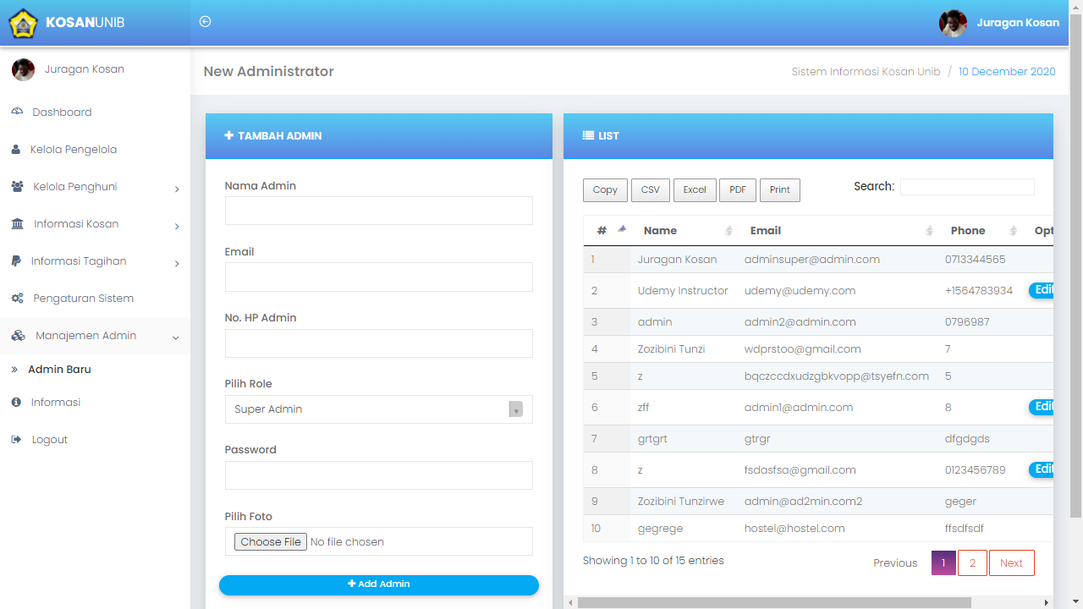

Gambar 43 Menu tambah admin dan kelola role admin

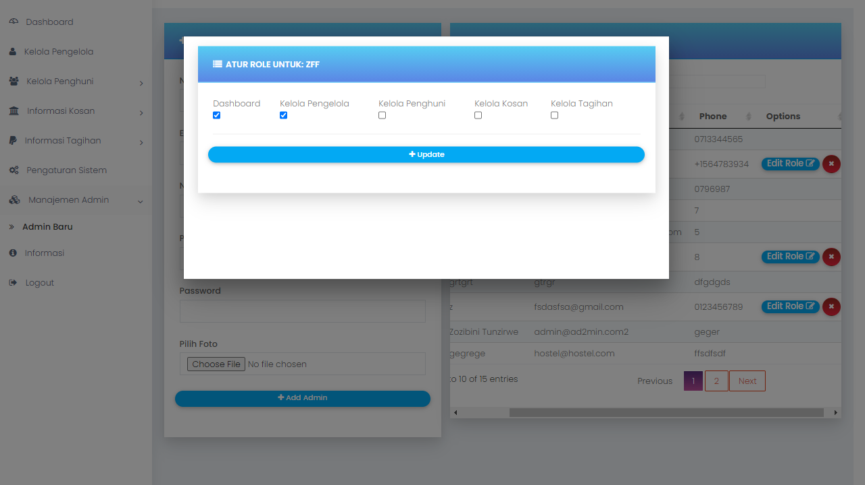

Gambar 44 Atur role admin

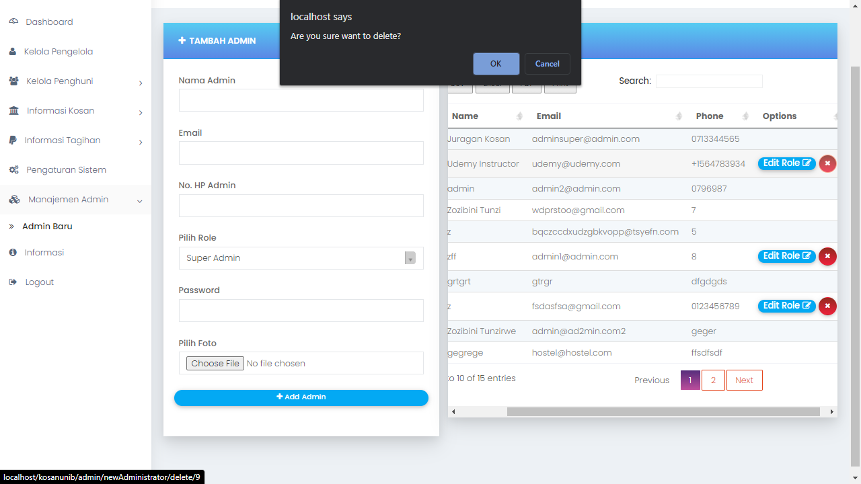

Gambar 45 Hapus admin dengan role normal admin

Source code

Lokasi: views/backend/admin/newAdministrator

### TAMBAH DATA ADMIN BARU

<?php echo form_open(base_url() . **'admin/newAdministrator/create'**, array('class' => 'form-horizontal form-goups-bordered validate'));?>

…

Referensi selanjutnya: controllers/admin/newAdministrator

function newAdministrator ($param1 = null, $param2 = null, $param3 = null){

        if($param1 == 'create'){

$this->form_validation->set_rules('email', 'Email', 'required|is_unique[tb_admin.email]|is_unique[tb_penghuni.email]|is_unique[tb_pengelola.email]');

$this->form_validation->set_rules('phone', 'Nomor HP','required|is_unique[tb_admin.no_hp_admin]');

            if ($this->form_validation->run()==true)

            {

            $this->**admin_model->createNewAdministrator**();

            $this->session->set_flashdata('flash_message', get_phrase('Data berhasil disimpan'));

                redirect(base_url(). 'admin/newAdministrator', 'refresh');

            }else{

                $this->session->set_flashdata('error_message', get_phrase('Data gagal disimpan'));

            }

        }

…

        $page_data['page_name']     = 'newAdministrator';

        $page_data['page_title']    = get_phrase('New Administrator');

        $this->load->view('backend/index', $page_data);

    }

Referensi selanjutnya: admin_model/createNewAdministrator

function createNewAdministrator(){

        $page_data['nama_admin']  = html_escape($this->input->post('name'));

        $page_data['email']  = html_escape($this->input->post('email'));

        $page_data['no_hp_admin']  = html_escape($this->input->post('phone'));

        $page_data['password']  = sha1($this->input->post('password'));

        $page_data['level']     = html_escape($this->input->post('level'));

        $this->db->insert('tb_admin', $page_data);

        $admin_id = $this->db->insert_id();

        move_uploaded_file($_FILES['admin_image']['tmp_name'], 'uploads/admin_image/' . $admin_id . '.jpg');

        $page_data2['admin_id'] =  $admin_id;

        if($this->input->post('level') == 1){

            $page_data2['dashboard'] = '1';

            $page_data2['kelola_pengelola'] =  '1';

            $page_data2['kelola_penghuni'] =  '1';

            $page_data2['kelola_kosan'] =  '1';

            $page_data2['kelola_tagihan'] =  '1';

        }

        $this->db->insert('tb_roleadmin', $page_data2);

}

### DAFTAR ADMIN

<?php $counter = 1;  $get_all_admin_from_model = **$this->admin_model->select_all_the_administrator_from_admin_table();**

…

Referensi selanjutnya: models/admin_model/select_all_the_administrator_from_admin_table

function select_all_the_administrator_from_admin_table(){

$all_selected_administrator = $this->db->get('tb_admin');

return $all_selected_administrator->result_array();

}

### MENGUBAH DATA ROLE ADMIN

<?php if($all_selected_administrator['level'] == '2'):?>

<a onclick="showAjaxModal('<?php echo base_url();?>**modal/popup/assign_role_for_admin**/<?php echo $all_selected_administrator['admin_id'];?>')" class="btn btn-info btn-rounded btn-xs">Edit Role <i class="fa fa-edit"></i></a>

…

Referensi modal/popup/assign_role_for_admin akan mengarahkan admin ke views/backend/admin/assign_role_for_admin.

Lokasi: views/backend/admin/assign_role_fore_admin

<?php echo form_open(base_url() . **'admin/updateAdminRole**/'. $param2, array('class' => 'form-horizontal form-goups-bordered validate'));?>

…

<?php echo form_close();?>

Referensi selanjutnya: controllers/admin/updateAdminRole

function updateAdminRole($param2){

        $this->admin_model->**updateAllDetailsForAdminRole**($param2);

        $this->session->set_flashdata('flash_message', get_phrase('Data berhasil diubah'));

        redirect(base_url(). 'admin/newAdministrator', 'refresh');

 }

Referensi berikutnya: models/admin_model/updateAllDetailsForAdminRole

function updateAllDetailsForAdminRole($param2){

        $page_data['dashboard']  = html_escape($this->input->post('dashboard'));

        $page_data['kelola_pengelola']   = html_escape($this->input->post('manage_employee'));

        $page_data['kelola_penghuni']    = html_escape($this->input->post('manage_student'));

        $page_data['kelola_kosan']   = html_escape($this->input->post('manage_hostel'));

        $page_data['kelola_tagihan']    = html_escape($this->input->post('manage_invoice'));

        $this->db->where('admin_id', $param2);

        $this->db->update('tb_roleadmin', $page_data);

    }

Penjelasan

Untuk menambah admin baru, query yang kita gunakan adalah insert into tb_admin (nama kolom) values (isi nilai yang mau diinsert). Saat admin yang kita masukkan adalah super admin, maka kita perlu mengatur role adminnya, yaitu si super admin bisa mengakses semua menu yang tersedia. Query yang digunakan adalah insert into tb_roleadmin (nama kolom) values (nilai yang mau di insert). Tiap admin akan di set rolenya berdasarkan kedudukannya, dimana pada kasus admin biasa, role akan ditentukan oleh si super admin.

Untuk melihat daftar admin, query yang kita gunakan adalah select * from tb_admin. Untuk mengubah role admin, query yang kita gunakan adalah update tb_roleadmin set (data yang mau di update) where admin_id = id admin yang rolenya sedang di atur saat itu.

1. Pengaturan Profile

Printscreen

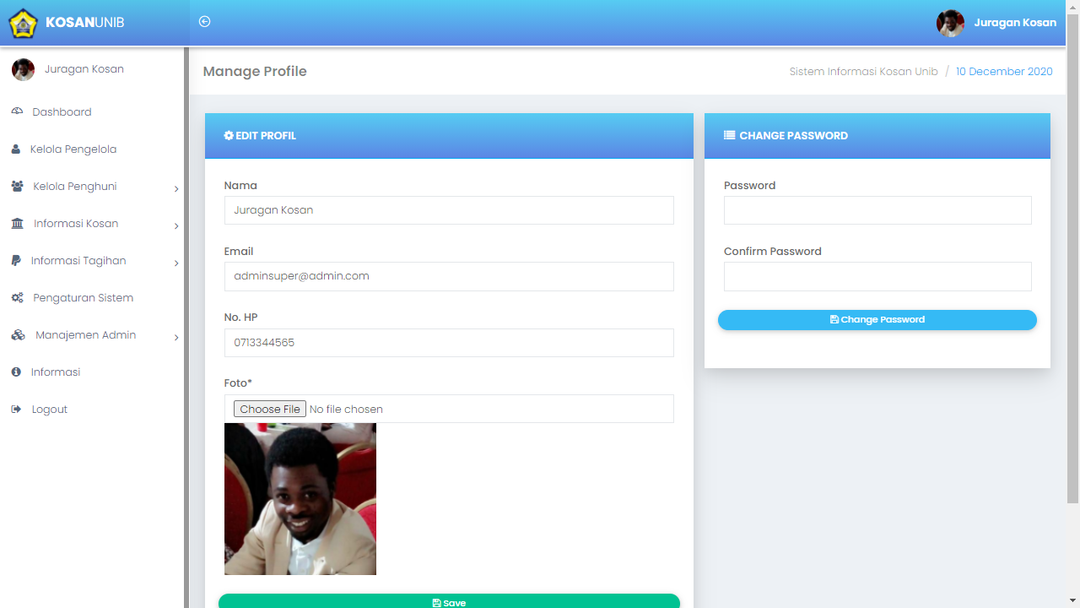

Gambar 46 Edit profile admin

Source code

Lokasi: views/backend/admin/manage_profile

### DATA ADMIN SEKARANG

<?php echo form_open(base_url(). **'admin/manage_profile/update**', array('class' => 'form-horizontal form-groups-bordered', 'enctype'=> 'multipart/form-data'));?>

Referensi selanjutnya: controllers/admin/manage_profile

function manage_profile($param1 = null, $param2 = null, $param3 = null){

…

if ($param1 == 'update') {

        $data['nama_admin']      =   $this->input->post('name');

        $data['no_hp_admin']     =   $this->input->post('no_hp_admin');

        $data['email']           =   $this->input->post('email');

        $this->form_validation->set_rules('email', 'Email', 'required|is_unique[tb_admin.admin_id <> '. $this->session->userdata('admin_id').' and email=]|is_unique[tb_penghuni.email]|is_unique[tb_pengelola.email]');

        $this->form_validation->set_rules('no_hp_admin', 'Nomor HP','required|is_unique[tb_admin.admin_id <> '. $this->session->userdata('admin_id').' and no_hp_admin=]');

        if ($this->form_validation->run()==true)

        {

        $this->db->where('admin_id', $this->session->userdata('admin_id'));

        $this->db->update('tb_admin', $data);

        move_uploaded_file($_FILES['userfile']['tmp_name'], 'uploads/admin_image/' . $this->session->userdata('admin_id') . '.jpg');

        $this->session->set_flashdata('flash_message', get_phrase('Data Berhasil Diubah!'));

        redirect(base_url() . 'admin/manage_profile', 'refresh');

         }else{

        $this->session->set_flashdata('error_message', get_phrase('Data gagal disimpan'));

         }

    }

…

}

### MEKANISME UBAH PASSWORDS

<?php echo form_open(base_url() . **'admin/manage_profile/change_password'**, array('class' => 'form-horizontal form-groups-bordered validate', 'target' => '_top', 'enctype' => 'multipart/form-data'));

Referensi selanjutnya: controllers/admin/manage_profile

function manage_profile($param1 = null, $param2 = null, $param3 = null){

…

if ($param1 == 'change_password') {

        $data['new_password']           =   sha1($this->input->post('new_password'));

        $data['confirm_new_password']   =   sha1($this->input->post('confirm_new_password'));

        if ($data['new_password'] == $data['confirm_new_password']) {

           $this->db->where('admin_id', $this->session->userdata('admin_id'));

           $this->db->update('tb_admin', array('password' => $data['new_password']));

           $this->session->set_flashdata('flash_message', get_phrase('Password diubah'));

        }

        else{

            $this->session->set_flashdata('error_message', get_phrase('Masukkan Password yang Sama!'));

        }

        redirect(base_url() . 'admin/manage_profile', 'refresh');

    }

…

}

Penjelasan

Untuk mengubah data data diri admin, kita gunakan query update tb_admin set (value yang mau diubah) where admin_id = id admin yang sedang login saat ini. Dalam proses pengubahan data ini turut disertakan mekanisme pengubahan foto. Mekanisme yang digunakan pada sistem ini dilakukan dengan bantuan dropify.

Untuk mengubah password, query yang kita gunakan adalah update tb_admin set password = password baru where admin_id = id admin yang sedang login saat ini.